CHƯƠNG I: TỔNG QUAN VỀ HỆ THỐNG LCMS TÍCH HỢP AI GỢI Ý LỘ TRÌNH HỌC

1. Giới thiệu LCMS là gì

Hệ thống quản lý nội dung học tập Learning Content Management System viết tắt là LCMS, là một hệ thống hỗ trợ học tập trực tuyến. Khác với LMS (Learning Management System) chỉ dùng để quản lý một số ít thông tin như lớp học, khóa học, điểm số,...LCMS được cải tiến hơn có thể tạo và lưu trữ dữ liệu, các tài nguyên học tập một cách hiệu quả hơn, qua đó có thể nâng cao chất lượng học tập của học viên và phân phối nội dung học từ hệ thống tốt hơn và chất lượng hơn.

1. Lý do chọn đề tài

Trong thời đại ngày càng phát triển, nhu cầu học tập ngày càng tăng đặc biệt là trong bối cảnh chuyển đổi số phát triển mạnh mẽ, nhu cầu học trực tuyến càng cần thiết hơn nữa để tất cả mọi người dù là ai ở đâu cũng có thể tiếp cận được kiến thức. Tuy nhiên nhiều khóa học hay hệ thống học tập trực tuyến chỉ thiết kế dựa trên một chương trình học cứng nhắc hầu hết là lý thuyết dài dòng dẫn đến người học chóng chán và không phải ai cũng tiếp thu được. Do đó, em đã kết hợp hệ thống học tập LCMS với AI gợi ý lộ trình học để cá nhân hóa học lực theo năng lực và kết quả của từng học viên, ngoài ra các bài học lý thuyết dài dòng còn được thay thế bằng các video thú vị hơn, giúp người học dễ tiếp cận và hiểu sâu hơn.

1. Mục tiêu đồ án

Giao diện thân thiện, dễ sử dụng, các khóa học có đầy đủ các cấp độ từ dễ đến nâng cao. Hệ thống đưa ra lộ trình theo năng lực từng học viên. Có trang quản lý thông tin như khóa học, bài học, câu hỏi, đáp án và theo dõi tiến độ học tập của học viên riêng cho từng giảng viên.

1. Phạm vi nghiên cứu

Hệ thống xây dựng cho trung tâm đào tạo bồi dưỡng Đại Học Nha Trang

Có các cấp độ từ cơ bản đến nâng cao.

Các chức năng của học viên như: đăng nhập, đăng ký, đăng ký khóa học, làm bài kiểm tra sau mỗi bài học, có bài kiểm tra năng lực đầu vào.

Giảng viên có thể xem tiến độ học viên, quản lý khóa học, chủ đề, bài học, bài kiểm tra.

Tích hợp AI gợi ý lộ trình học bằng hình thức xét điểm làm kiểm tra suy ra phần trăm và gợi ý.

CHƯƠNG II: PHÂN TÍCH HỆ THỐNG

1. Phân tích hệ thống
   1. Phương pháp xác định yêu cầu
      1. Yêu cầu của phần mềm
2. Yêu cầu chức năng

Xây dựng thành công hệ thống học tập tích hợp AI gợi ý lộ trình học bằng hai hình thức là làm bài kiểm tra đầu vào và sau khi hoàn thành khóa học, giúp học viên có thể học tiếng anh theo một lộ trình phù hợp với bản thân nhất.

Nội dung bài học trong từng khóa học được kết hợp giữa lý thuyết và video với nội dung liên quan để tránh nhàm chán trong quá trình học. Sau mỗi bài học hệ thống sẽ đưa ra các câu hỏi cho học viên kiểm tra và ôn lại kiến thức đã học sau đó gợi ý các khóa học phù hợp.

Giảng viên có trang quản lý riêng và nắm bắt được các thông tin liên quan khóa học, chi tiết bài học, học viên.

1. Các yêu cầu về con người

Kiểm tra chính xác năng lực của học viên để xác định được năng lực học của họ. Sau đó đáp ứng được nhu cầu của học viên và phù hợp với hệ thống.

Giảng viên có thể quản lý thêm xóa sửa các nội dung liên quan khóa học của mình.

1. Các yêu cầu về hệ thống

Kiểm soát được sự thay đổi về yêu cầu của học viên và giảng viên để thay đổi và bổ sung kịp thời cho hệ thống.

Phân tích được khả năng mở rộng của các yêu cầu khác theo thời gian để đưa ra cách tối ưu nhất mở rộng và phát triển hệ thống.

1. Các yêu cầu về dữ liệu

Dữ liệu khóa học đưa ra phải chính xác và phù hợp với từng cấp độ.

Phân tích yêu cầu dữ liệu để bổ sung theo thời gian để phù hợp với nhu cầu và hệ thống.

* + 1. Mục đích quan sát

Tìm hiểu và xác định các nhu cầu thực tế từ học viên khi sử dụng hệ thống học tập LCMS tích hợp AI gợi ý lộ trình học.

Từ các sử dụng hệ thống hiện tại, phân tích và đưa ra những cải tiến cho hệ thống.

* + 1. Mục đích xác định yêu cầu

Chắc chắn hệ thống không có gì sai sót trong quá trình học tập và trải nghiệm hệ thống của học viên và giảng viên

Tăng hiệu quả sử dụng hệ thống và cải thiện cách đào tạo ngày một tốt hơn.

* + 1. Khó khăn trong việc phân tích và nắm bắt yêu cầu

Khó định lượng được mức độ chính xác của AI gợi ý lộ trình học

* 1. Mô tả nghiệp vụ
     1. Nhiệm vụ cơ bản

Đăng ký tài khoản

Đăng ký khóa học  
Làm bài đánh giá năng lực đầu vào và học theo gợi ý AI

Làm bài kiểm tra sau mỗi bài học

Gợi ý khóa học tiếp sau mỗi bài học

* + 1. Cơ cấu tổ chức và phân công trách nhiệm

1. Quản lý kho
2. Quản lý thông tin
3. Báo cáo thống kê
   1. Sơ đồ phân rã luồng chức năng

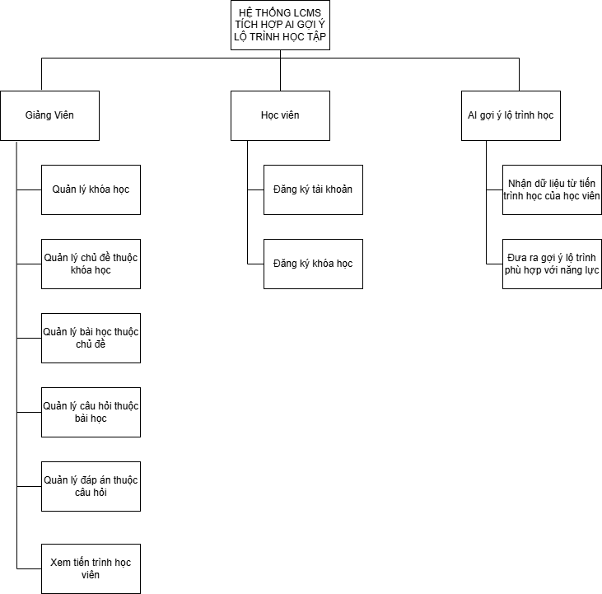

* 1. Sơ đồ luồng dữ liệu
     1. Mô tả DFD của hệ thống
* **Đăng nhập/đăng ký học viên**:
  + Học viên gửi thông tin đăng nhập/đăng ký.
  + Hệ thống xác thực và phản hồi thông tin tương ứng.
* **Tham gia khóa học & làm bài kiểm tra**:
  + Học viên học khóa học, làm bài tập và bài kiểm tra.
  + Hệ thống lưu lại tiến trình học tập.
* **Đề xuất khóa học phù hợp với học viên**:
  + Sau khi hệ thống có thông tin về kết quả học tập của học viên, tiến trình sẽ được gửi xuống **AI Module** để xử lý.
  + AI phân tích năng lực học viên và trả về **lộ trình học phù hợp**.
  + Hệ thống tiếp nhận và đưa ra đề xuất khóa học tương ứng.
* **Quản lý nội dung bởi giáo viên**:
  + Giáo viên thực hiện các chức năng quản lý khóa học, chủ đề, bài học, bài kiểm tra và học viên.
  + Giáo viên cũng có thể xem tiến trình học của từng học viên.
* Hoạt động của AI gợi ý lộ trình học tập:
* Phân tích dữ liệu học tập của từng học viên: điểm số, mức độ hoàn thành bài học, thời gian học, số lần làm bài kiểm tra, v.v.
* Đưa ra gợi ý **khóa học kế tiếp**, **chủ đề nên ôn lại** hoặc **lộ trình phù hợp** với năng lực hiện tại.
  + 1. Sơ đồ ngữ cảnh

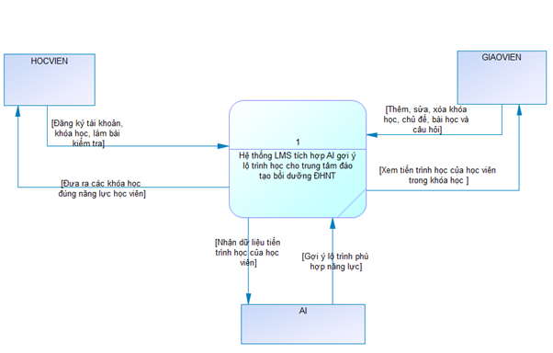

* + 1. Sơ đồ mức 0 (mức đỉnh)

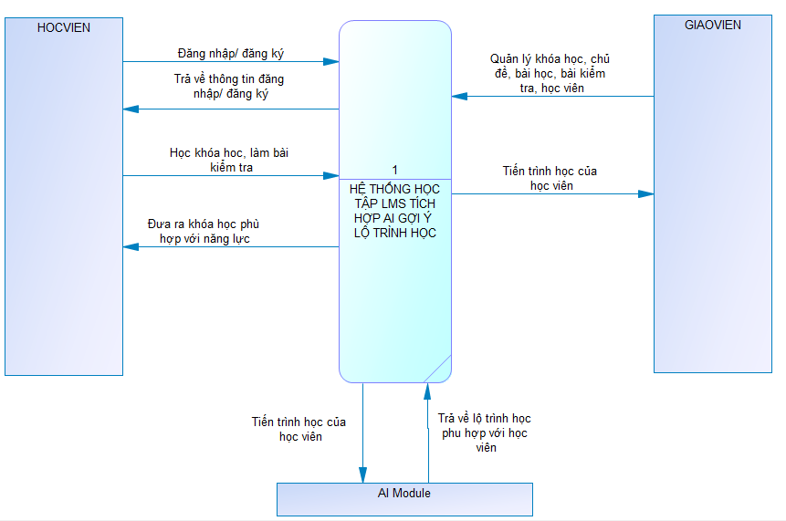

* 1. Sơ đồ thiết kế kết hợp
     1. Đặc tả mô hỉnh hệ thống
     2. Sơ đồ ERD quan niệm

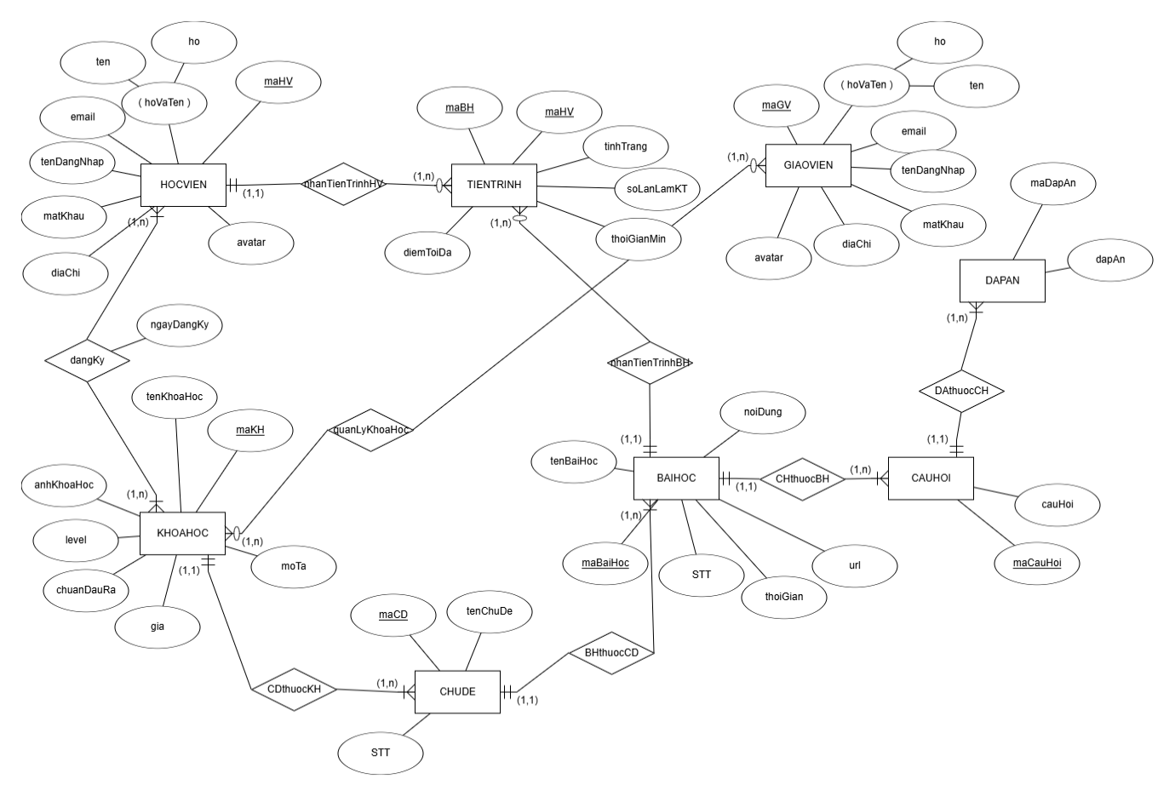

* + 1. Sơ đồ ERD mức logic

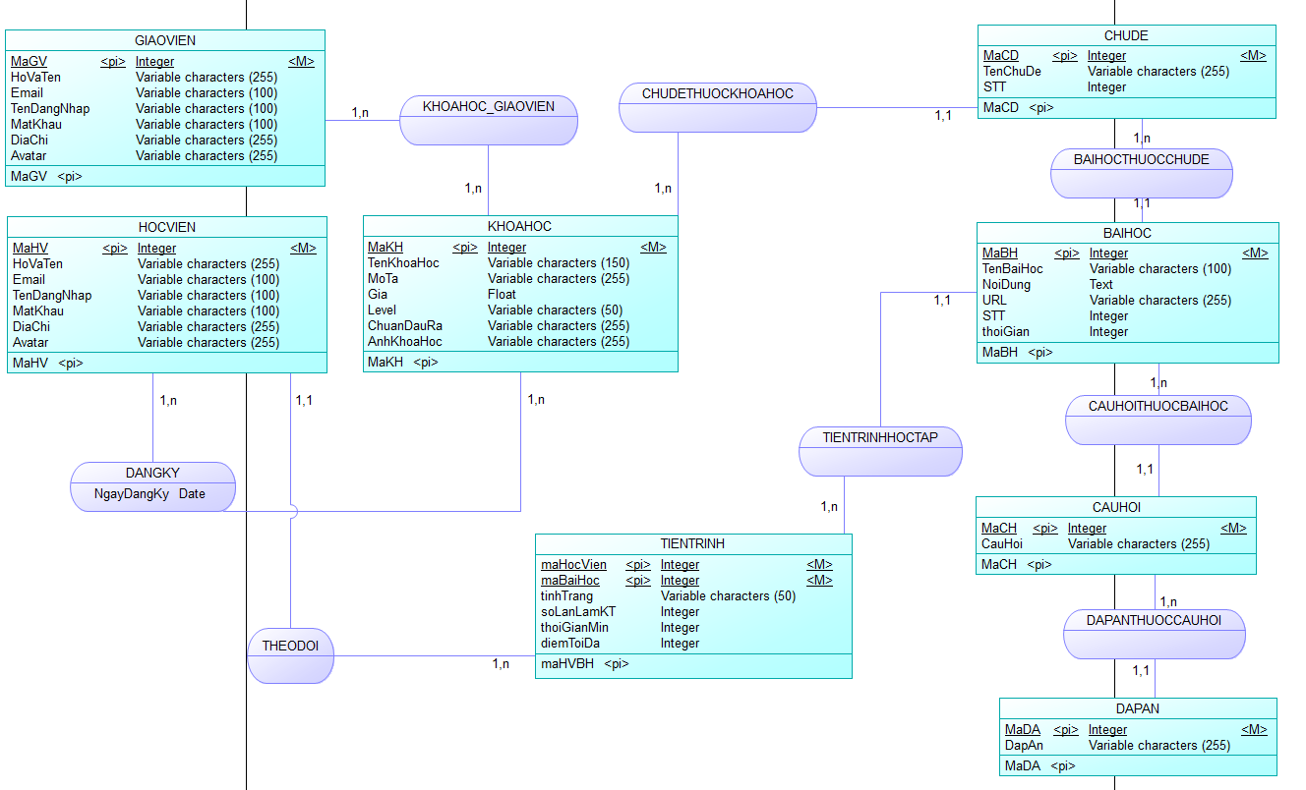

* + 1. Sơ đồ ERD mức vật lý

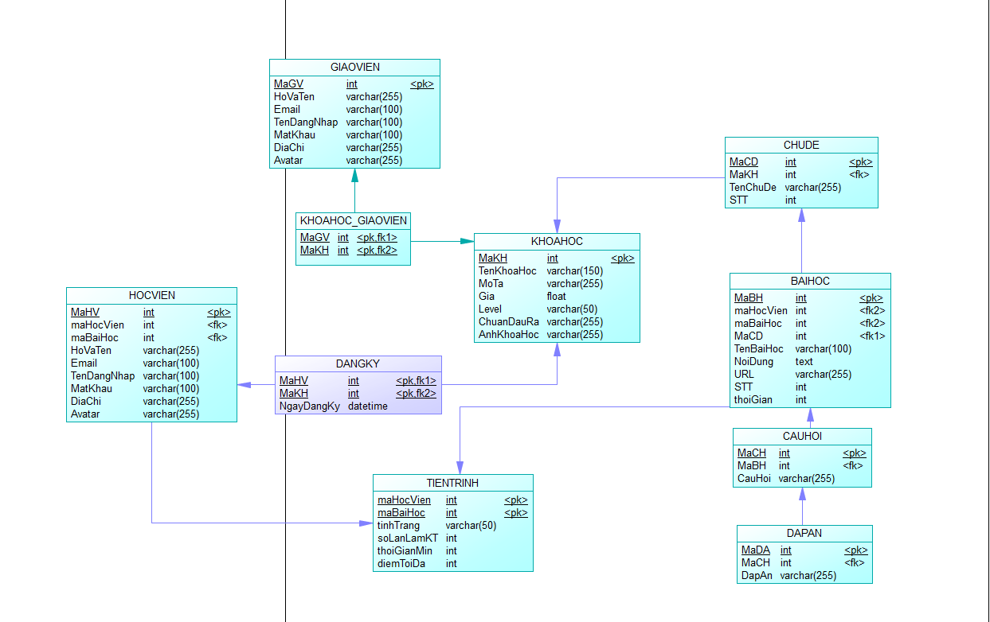

* 1. Yêu cầu phi chức năng
* Hiệu năng: Thời gian phản hồi của hệ thống nhanh, dưới 2 giây cho mỗi thao tác.
* Khả năng mở rộng: Hệ thống có thể đáp ứng được số lượng lớn người dùng đồng thời mà không ảnh hưởng đến hiệu suất.
* Bảo mật: Thông tin cá nhân của người dùng, dữ liệu khóa học và kết quả học tập phải được bảo mật tuyệt đối.
* Khả dụng: Hệ thống luôn sẵn sàng, tỷ lệ uptime trên 99%.

Tương thích: Hệ thống tương thích với các trình duyệt phổ biến (Chrome, Firefox, Safari)

# III. Thiết kế hệ thống

* 1. Thiết kế kiến trúc hệ thống

Mô hình client-server RESTful

* 1. Thiết kế cơ sở dữ liệu

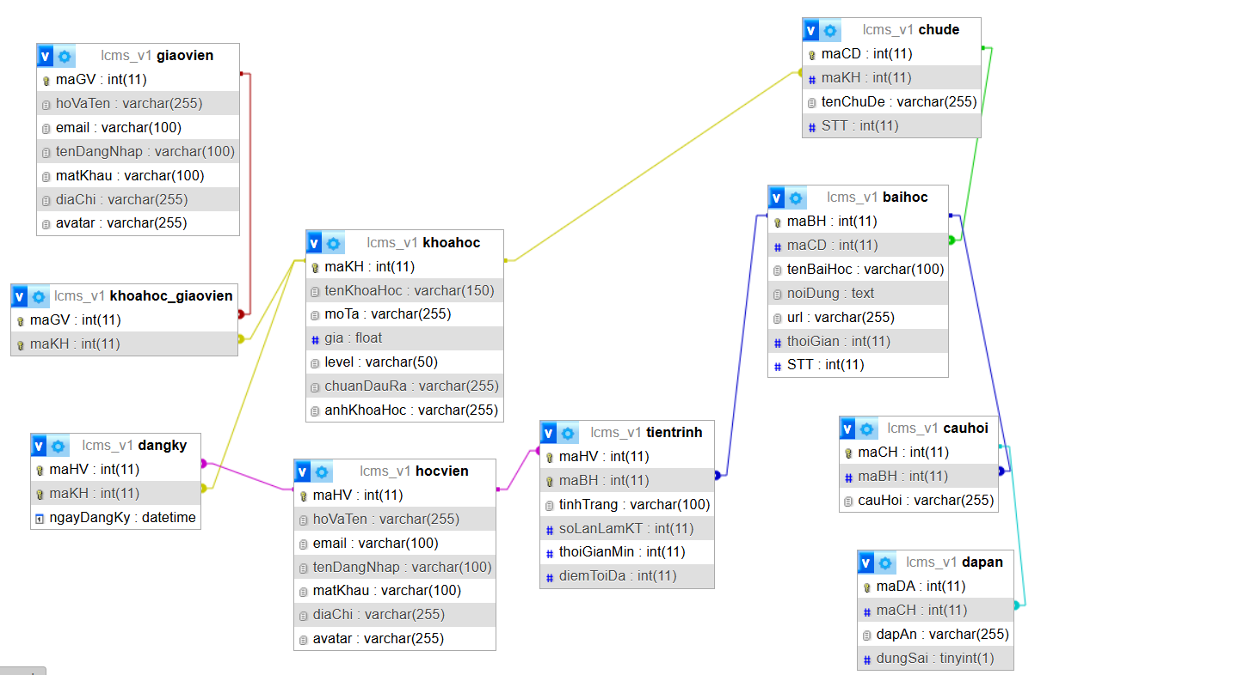

Chuẩn hoá dữ liệu(Đạt chuẩn 3NF cho cơ sở dữ liệu hệ thống LMS)

* + Trong quá trình thiết kế và chuẩn hóa cơ sở dữ liệu cho hệ thống quản lý học tập (LMS) tích hợp AI, tôi đã thực hiện chuẩn hóa các bảng dữ liệu từ dạng ban đầu đến dạng chuẩn 3NF (Third Normal Form). Việc chuẩn hóa này không chỉ giúp đảm bảo tính toàn vẹn của dữ liệu mà còn góp phần nâng cao hiệu suất hệ thống và dễ dàng mở rộng trong tương lai.
  + Quá trình chuẩn hóa dữ liệu
* 1NF (First Normal Form): Tất cả các bảng trong hệ thống đều đáp ứng yêu cầu của chuẩn 1NF. Mỗi bảng có một khóa chính duy nhất, và mỗi trường dữ liệu trong bảng chỉ chứa một giá trị nguyên tử (atomic value). Điều này giúp loại bỏ dữ liệu trùng lặp và nâng cao tính ổn định của cơ sở dữ liệu.
* 2NF (Second Normal Form): Hệ thống tiếp tục đạt chuẩn 2NF khi tất cả các bảng đều có các thuộc tính không khóa phụ thuộc hoàn toàn vào khóa chính. Đặc biệt, trong các bảng có khóa chính kép như dangky và khoahoc_giaovien, các thuộc tính phụ thuộc đầy đủ vào cả hai khóa chính và không có sự phụ thuộc từng phần.
* 3NF (Third Normal Form): Cuối cùng, tôi đã kiểm tra và đảm bảo rằng các bảng không có phụ thuộc bắc cầu (transitive dependencies). Tất cả các thuộc tính không khóa trong mỗi bảng đều phụ thuộc trực tiếp vào khóa chính và không phụ thuộc vào các thuộc tính khác. Điều này giúp loại bỏ các mối quan hệ không cần thiết và giữ cho dữ liệu trong hệ thống luôn nhất quán.
  1. Thiết kế chức năng hệ thống
     1. Chức năng dành cho học viên
* Đăng nhập, đăng ký tài khoản
* Đăng ký khóa học
* Làm bài đánh giá năng lực
* Nhận được lộ trình học dựa trên đánh giá năng lực và sau khi hoàn thành khóa học
* Học các bài học theo chủ đề thuộc khóa học
  + 1. Chức năng cho giảng viên
* Dashboard xem thông số khóa học, bài học, học viên
* Thêm, sửa, xóa khóa học
* Thêm, sửa, xóa bài học
* Thêm, sửa, xóa chủ đề
* Thêm, sửa, xóa câu hỏi
* Thêm, sửa, xóa đáp án
* Xem tiến trình học viên đã đăng ký khóa học của mình
  1. Thiết kế giao diện người dùng
     1. Giao diện cho học viên

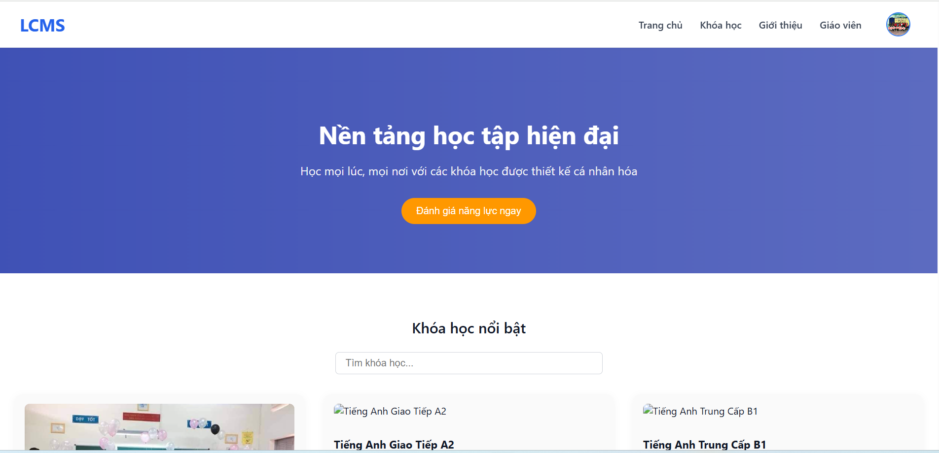

Hình 1. Trang chính

Trang chính này bao gồm:

* Đăng nhập/ đăng ký
* Đánh giá năng lực
* Xem các khóa học nổi bật
* Tìm kiếm khóa học theo từ khóa
* Giới thiệu
* Xem danh sách giảng viên

//Hình đăng nhập

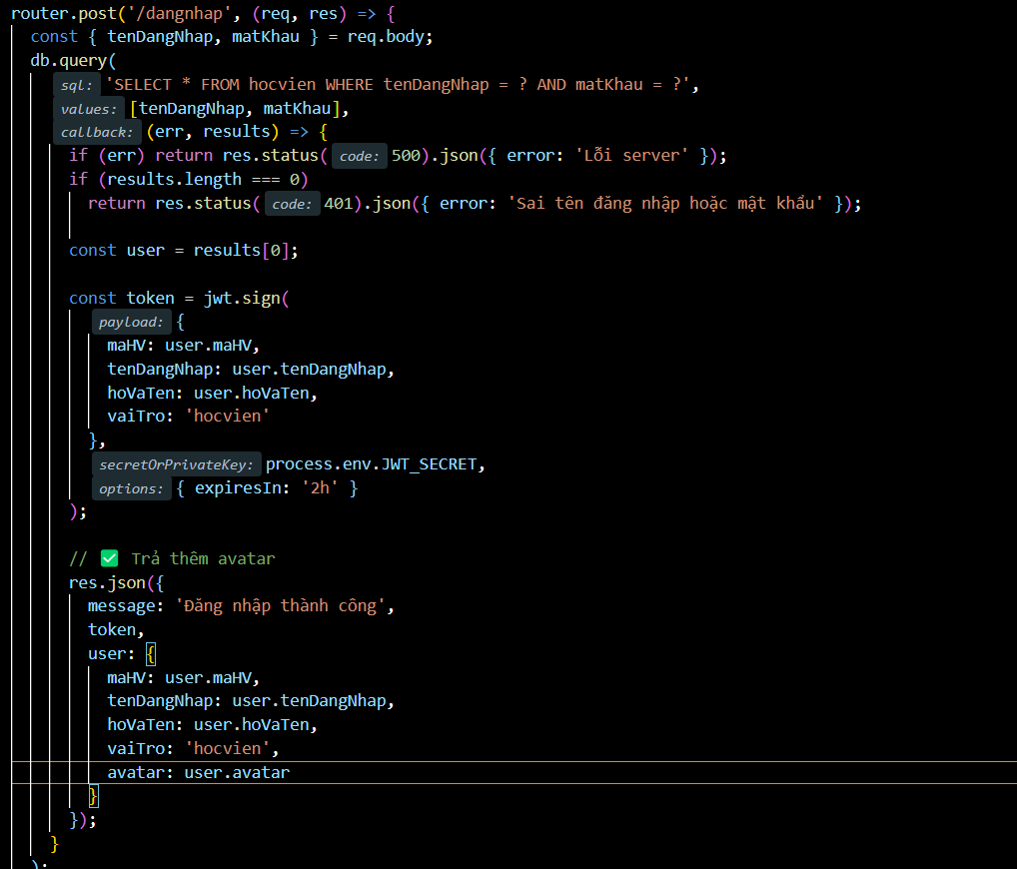

Hình n: Api đăng nhập

Dùng thư viện jsonwebtoken để tạo JWT Token có: maHV và vaiTro

Dùng process.env.JWT_SECRET để tạo khóa bí mật giữ backend và frontend

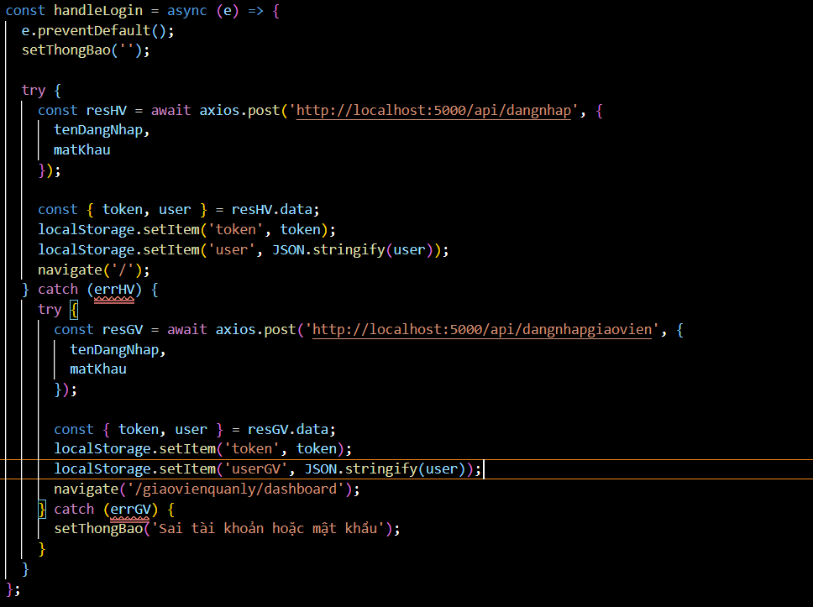

Lấy JWT token dạng key và thông tin user từ api “dangnhap”

Sau đó lưu token vào localStorage để sử dụng cho các request cần xác thực

Nếu đăng nhập thành công đưa người dùng về trang chủ “/”

//hình đăng ký

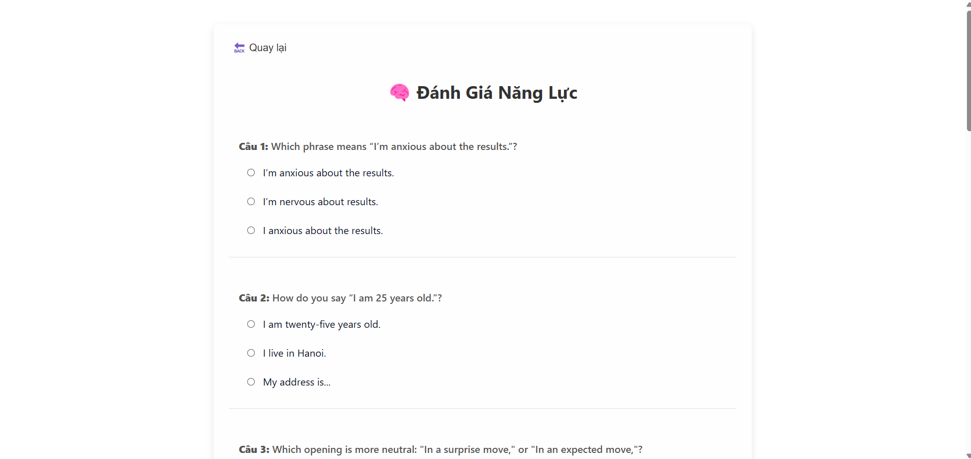Hình 2. Đánh giá năng lực

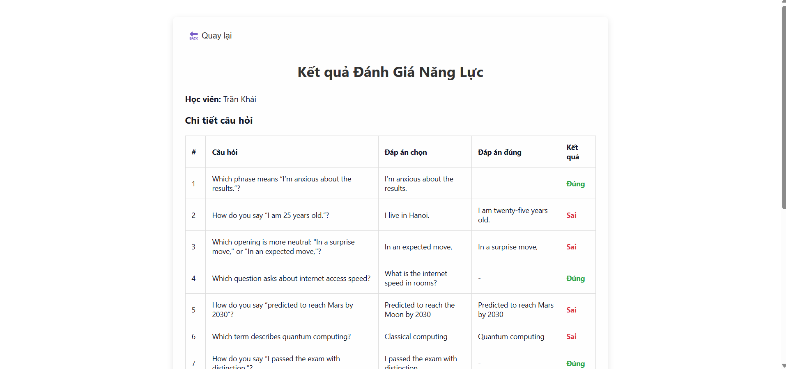 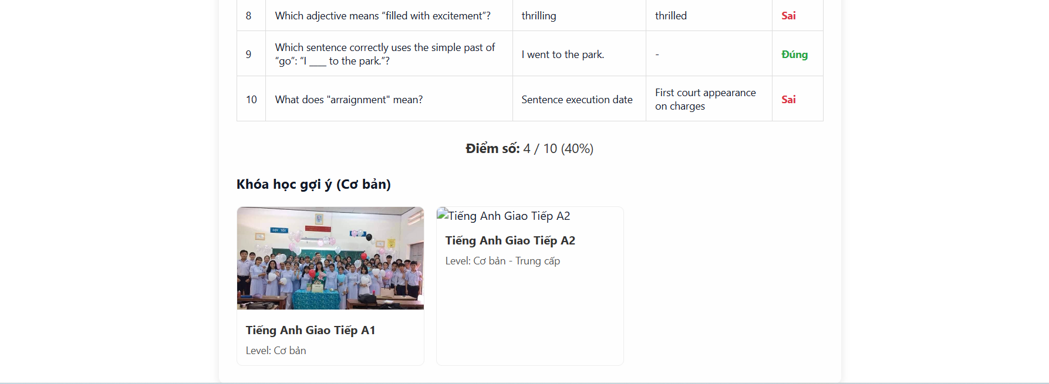

Hình 3. Kết quả đánh giá

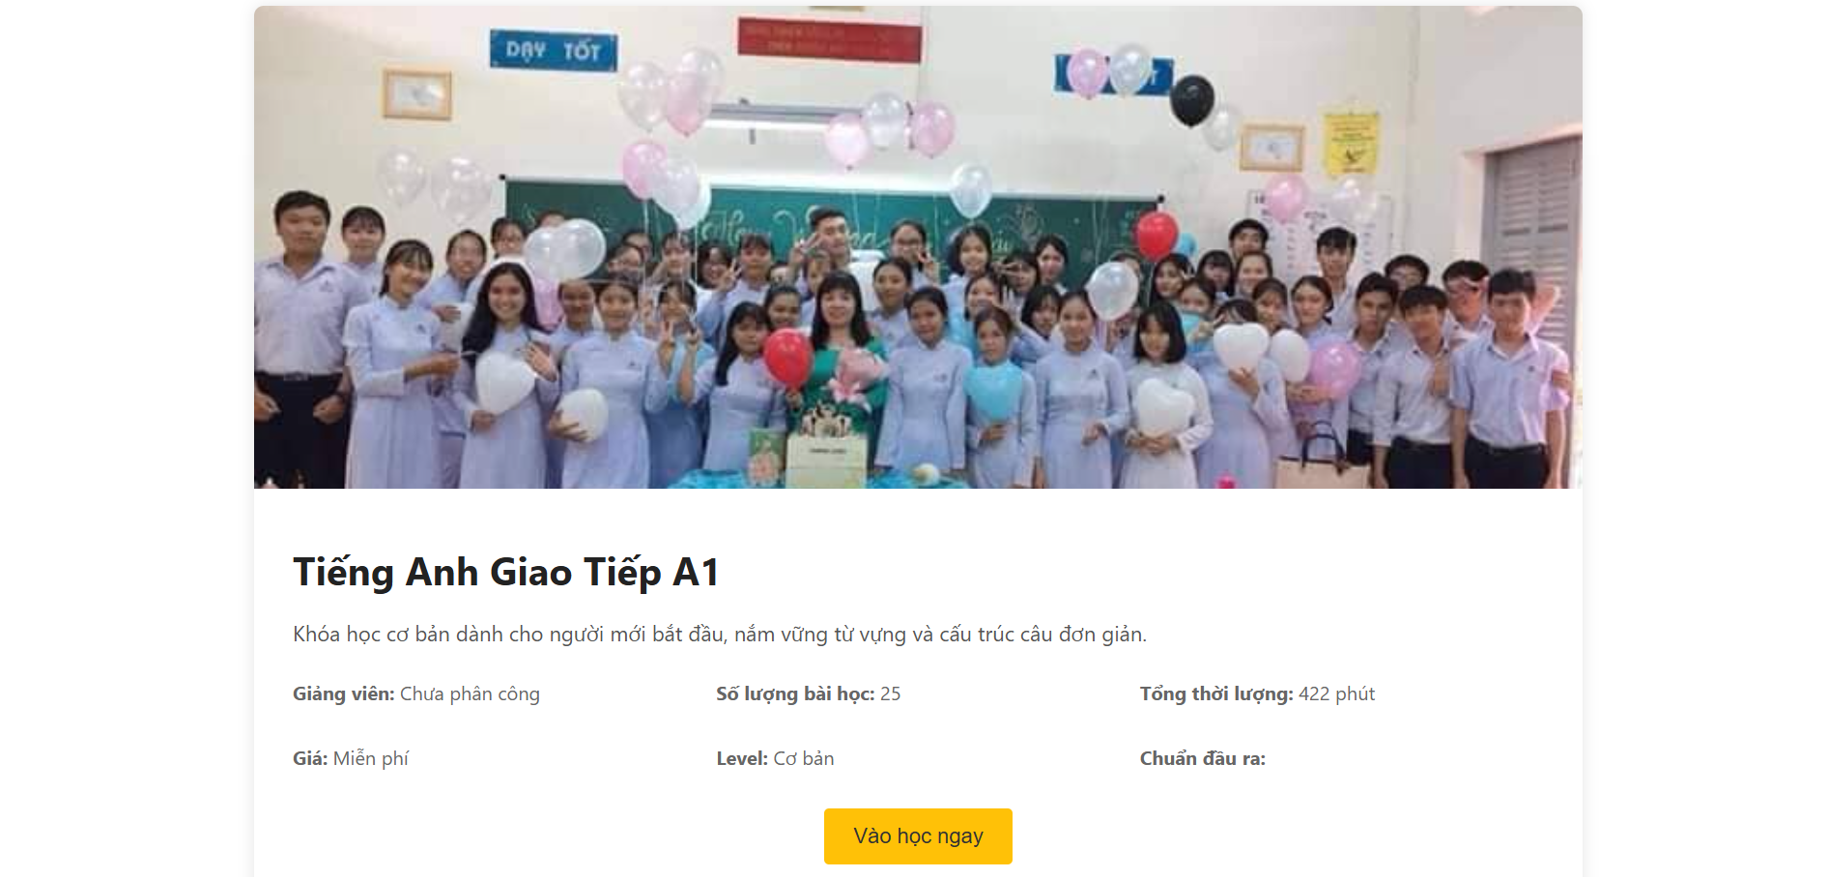

Hình 5. Tìm kiếm khóa học

  
Bước 1: Set useStata để thay đổi giao diện lập tức khi nhập keyword tìm kiếm

Bước 2: Viết hàm tìm kiếm

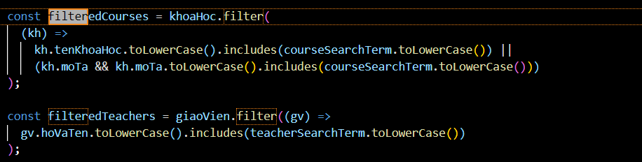

Bước 3: Gọi hàm vào section “courses” như bên dưới để xét điều kiện trước khi fetch dữ liệu lên

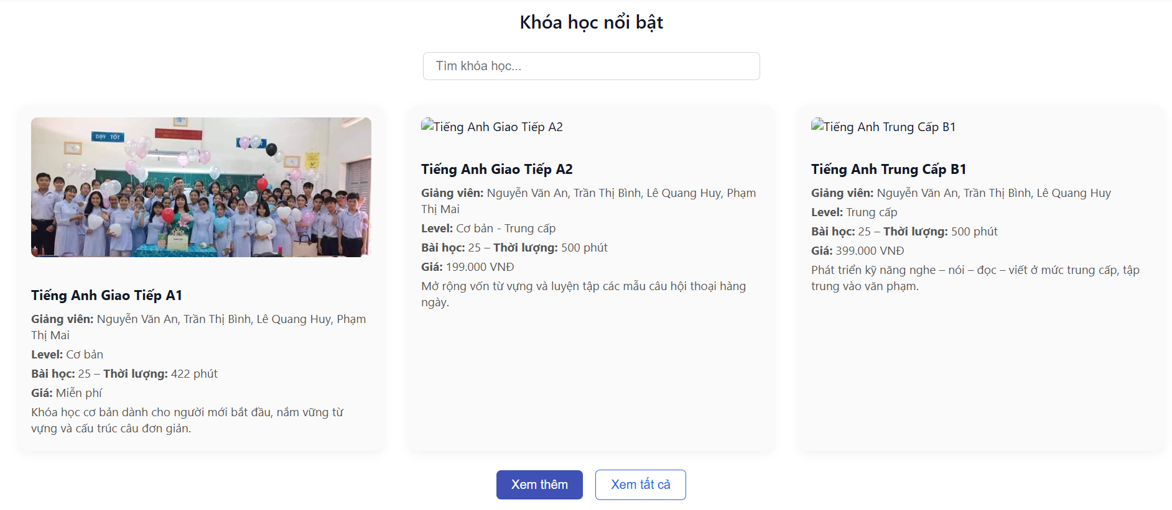Hình 6. Danh sách khóa học

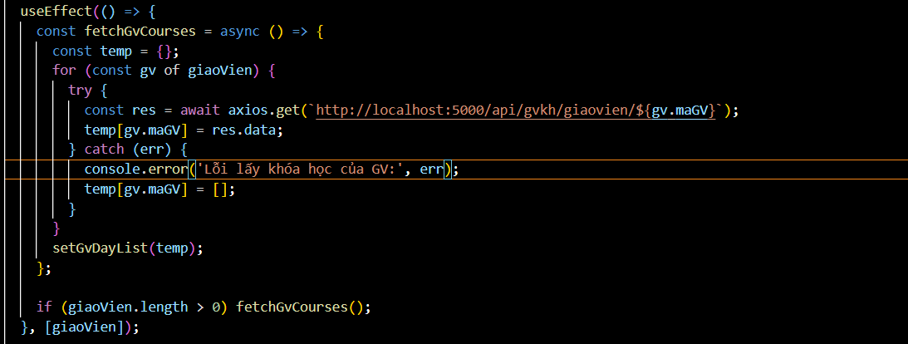

Bước 1: Lấy data từ api đã tạo và fetch dữ liệu lên giao diện những khóa học mà giáo viên đó giảng dạy

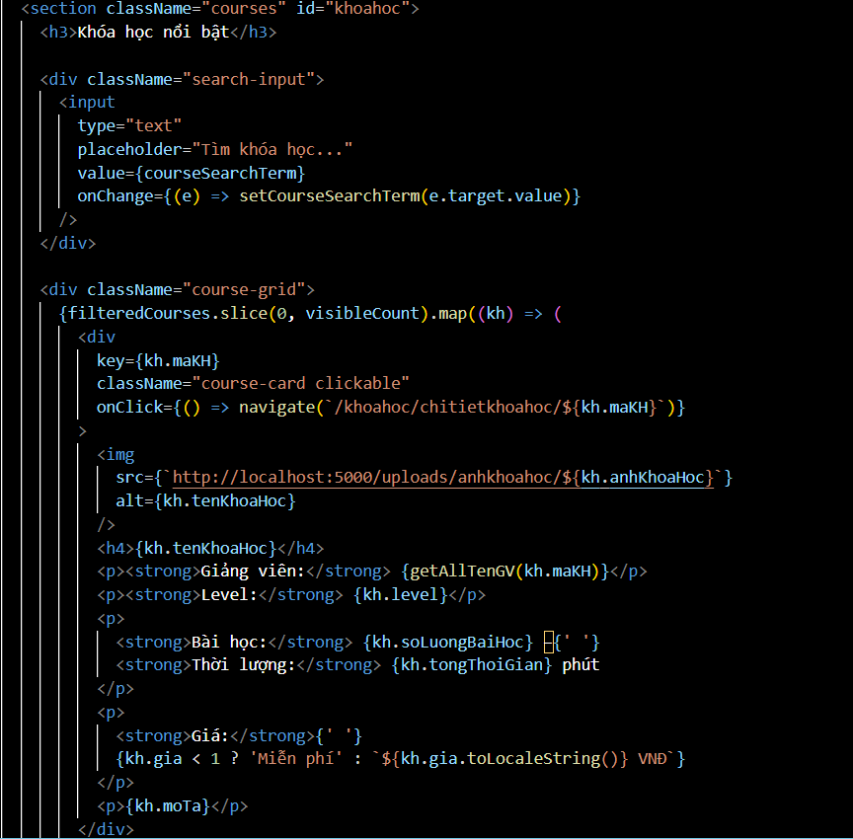

Bước 2: Hiển thị danh sách khóa học

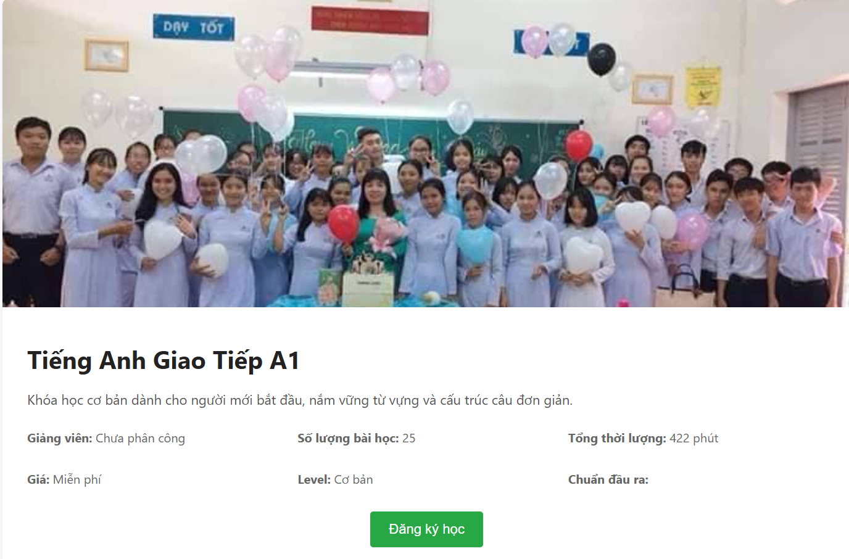Hình 7.Chi tiết khóa học

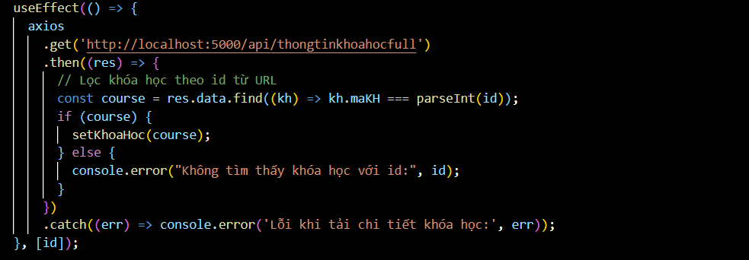

Bước 1: Lấy data từ api lên

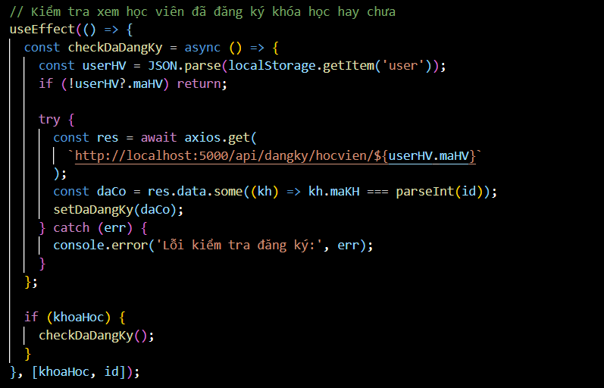

Bước 2: Kiểm tra xem học viên đã đăng ký khóa học hay chưa

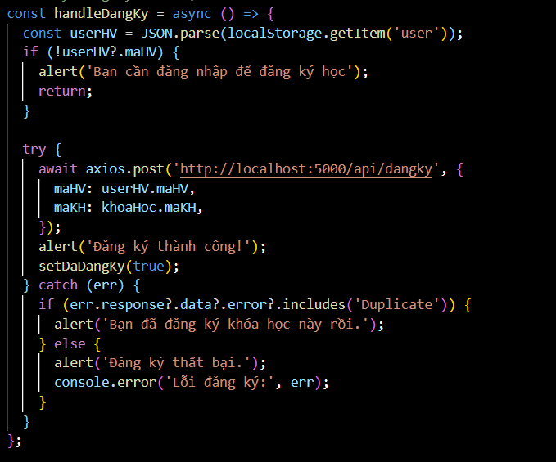  
Bước 3: Tạo hàm xử lý đăng ký khóa học, trước tiên phải đăng nhập mới đăng ký được. Nếu đã đăng ký thì có thể học ngay.

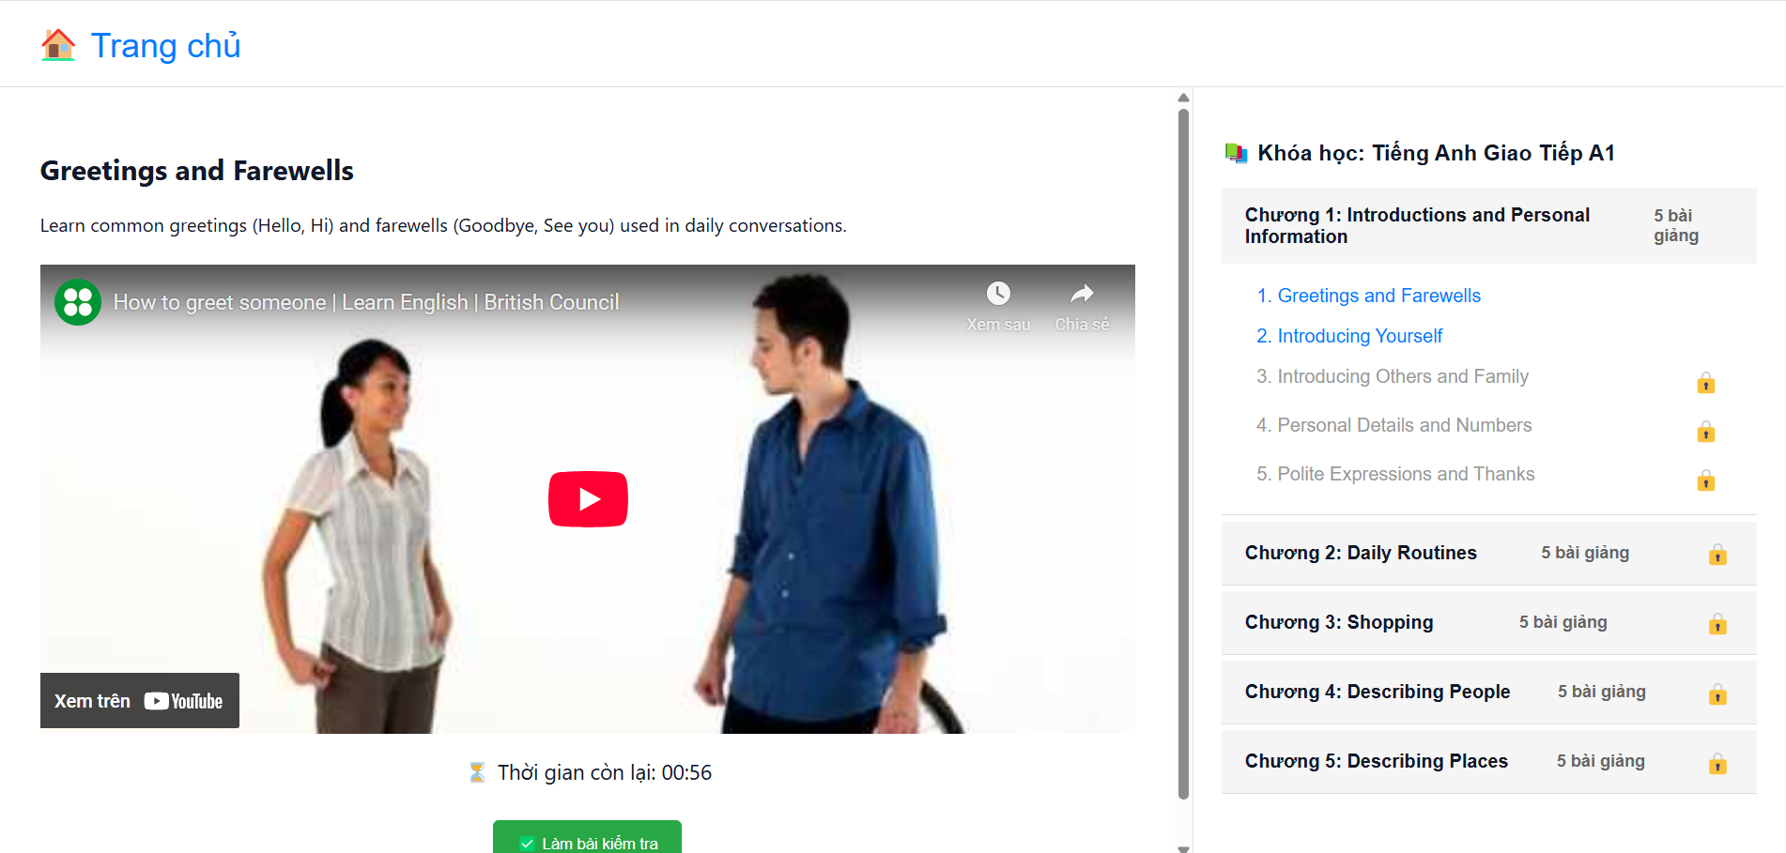

Hình 5. Danh sách bài học theo từng chủ đề trong khóa học

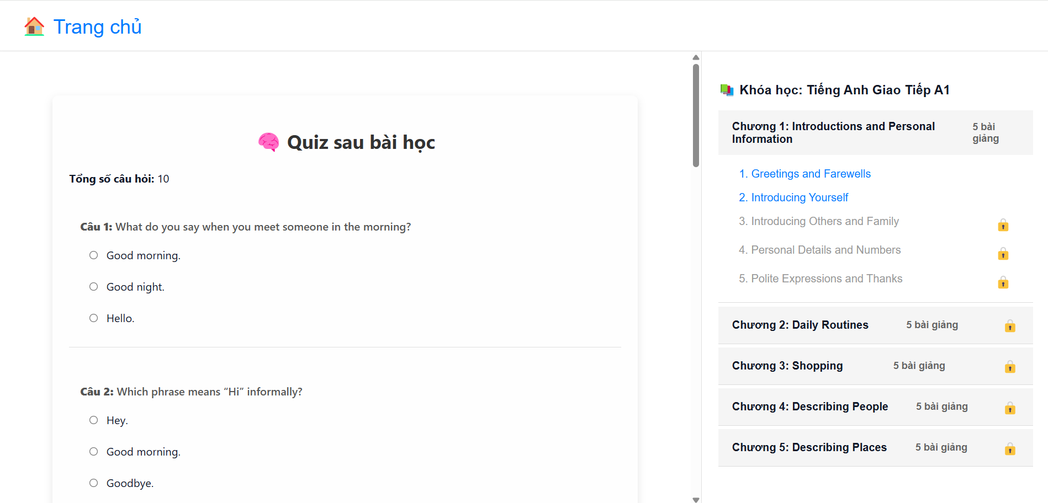

Hình 6. Làm bài kiểm tra sau bài học

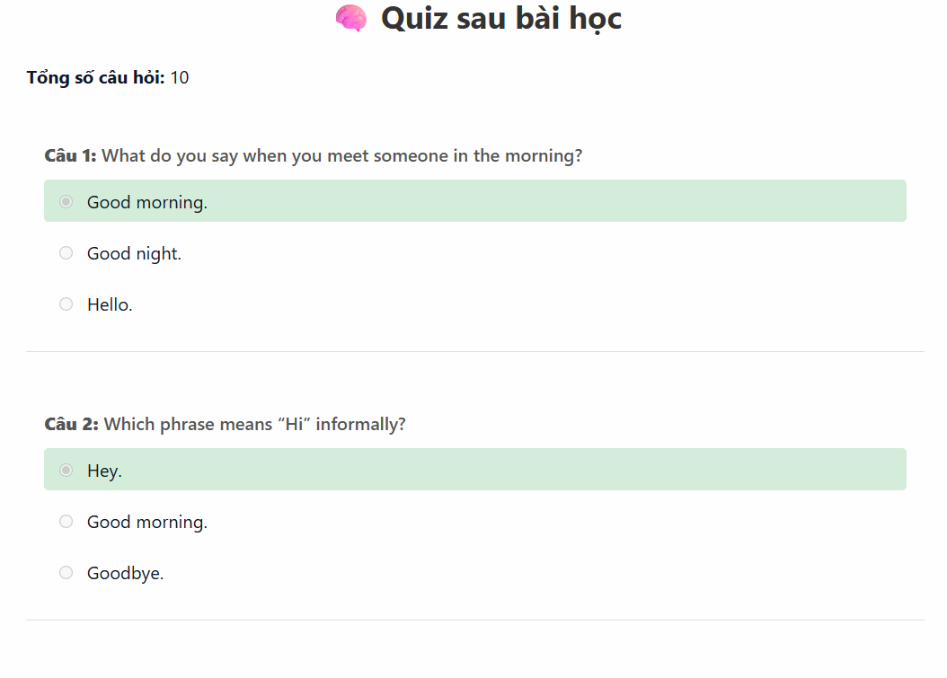

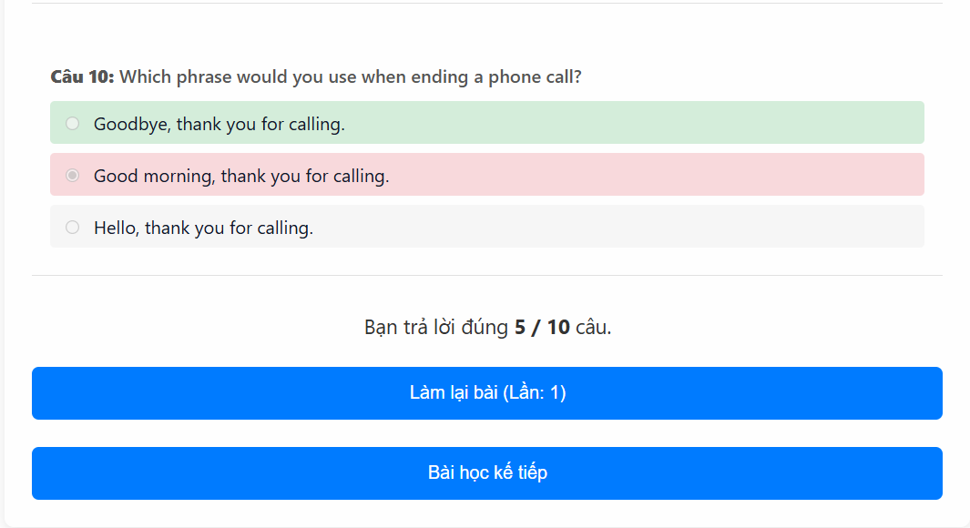

Hình 6. Xem kết quả sau khi nhấn nộp bài

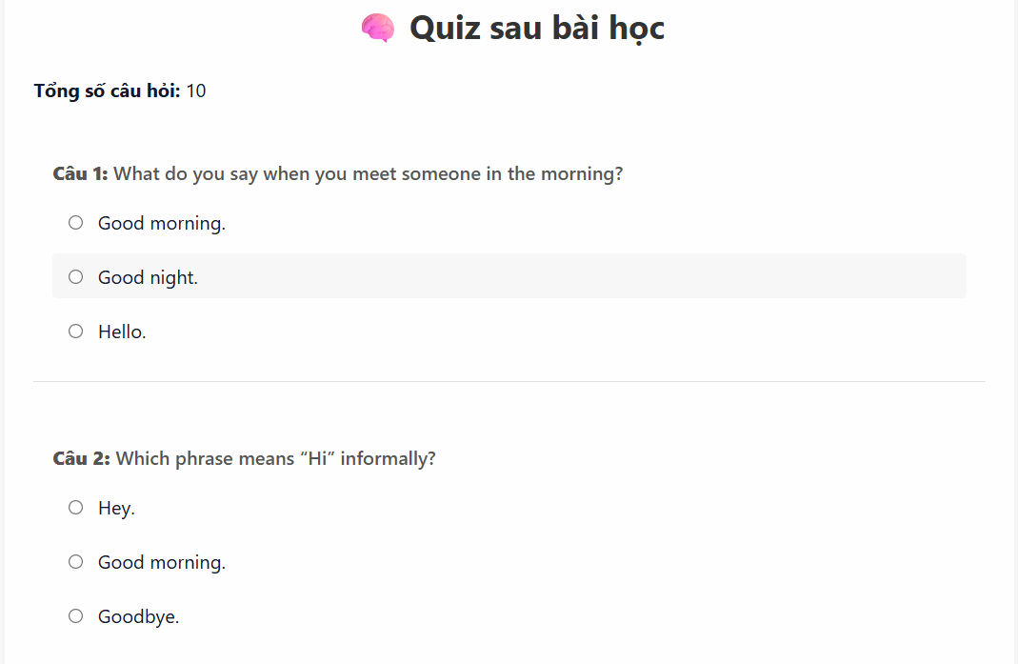

Hình 7. Reset đáp án nếu ấn làm lại

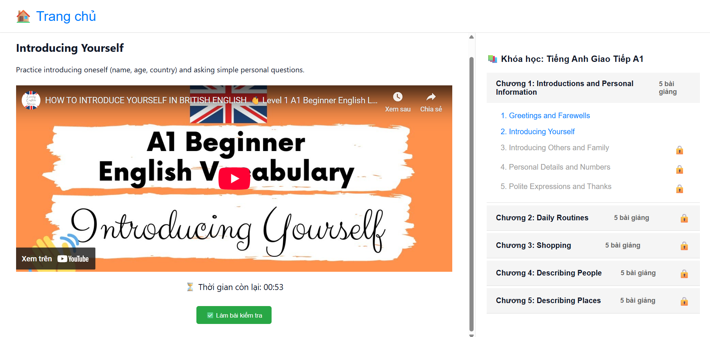

Hình 8. Mở khóa bài học kế nếu đã hoàn thành bài học trước đó

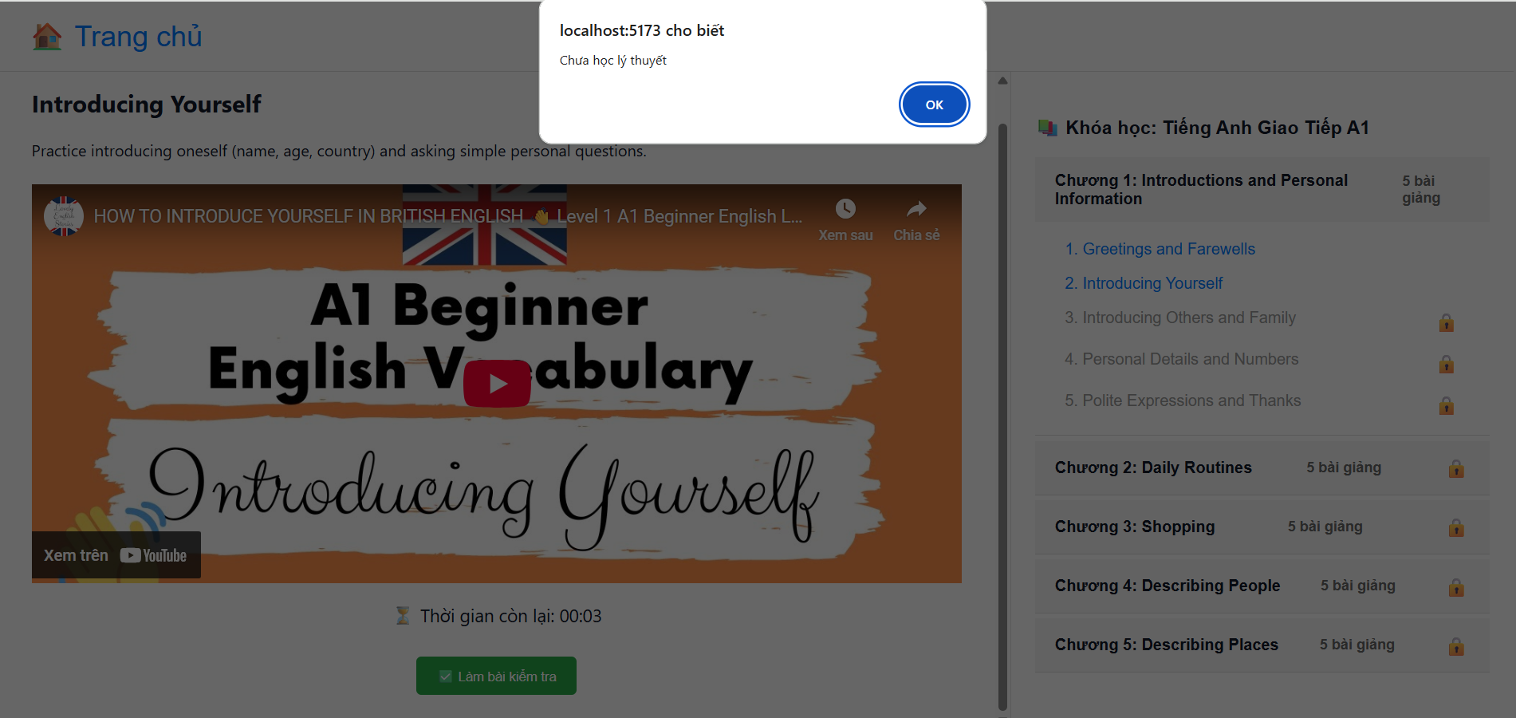

Hình 9. Nếu chưa xem xong video không thể làm quiz

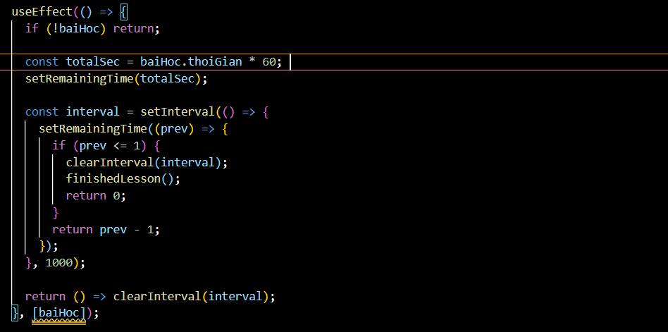

Đếm ngược thời gian và tự đánh dấu hoàn thành cho mỗi bài học

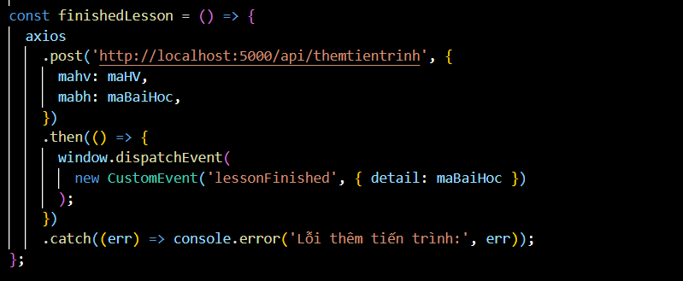

Hình n: Tự động mở thêm tiến trình mới vào bảng tiến trình khi hoàn thành bài học

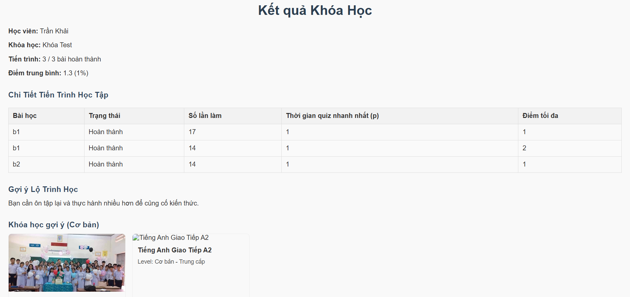

Hình 10. Kết quả và gợi ý sau khi hoàn thành khóa học

Gợi ý lộ trình học bằng cách từ điểm số suy ra số phần trăm



Hình n: Chuyển đổi điểm thành phần trăm

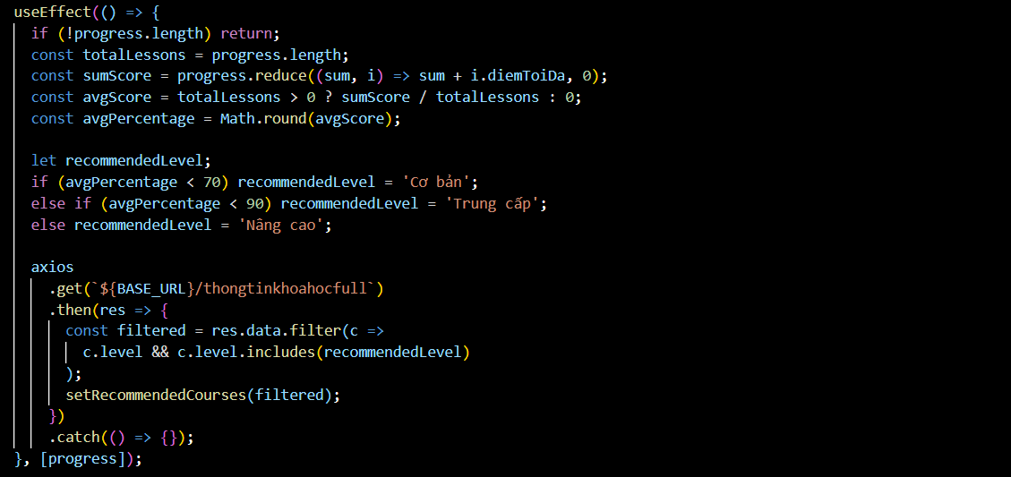

Hình n: Fetch dữ liệu thông tin khóa học từ api lên theo đúng level

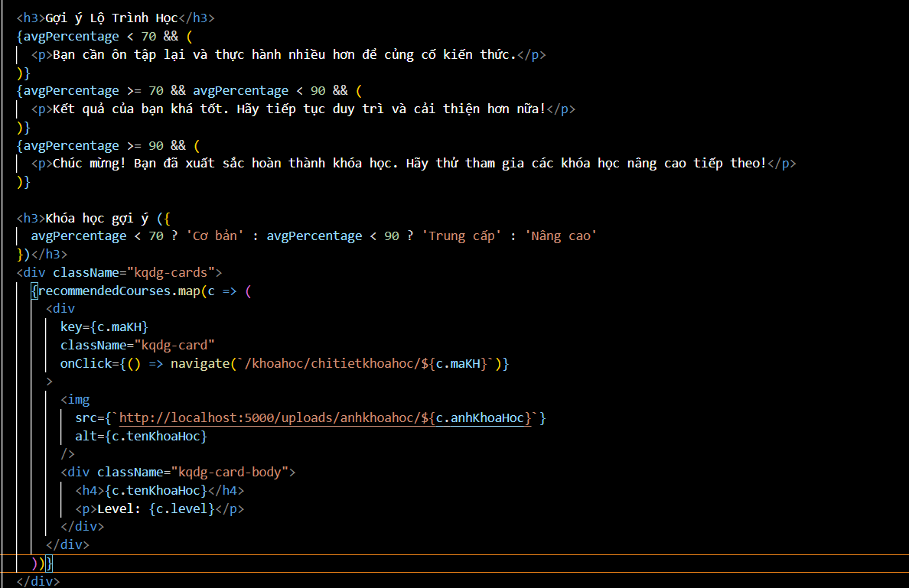

Hình n: Gợi ý lộ trinhg và khóa học

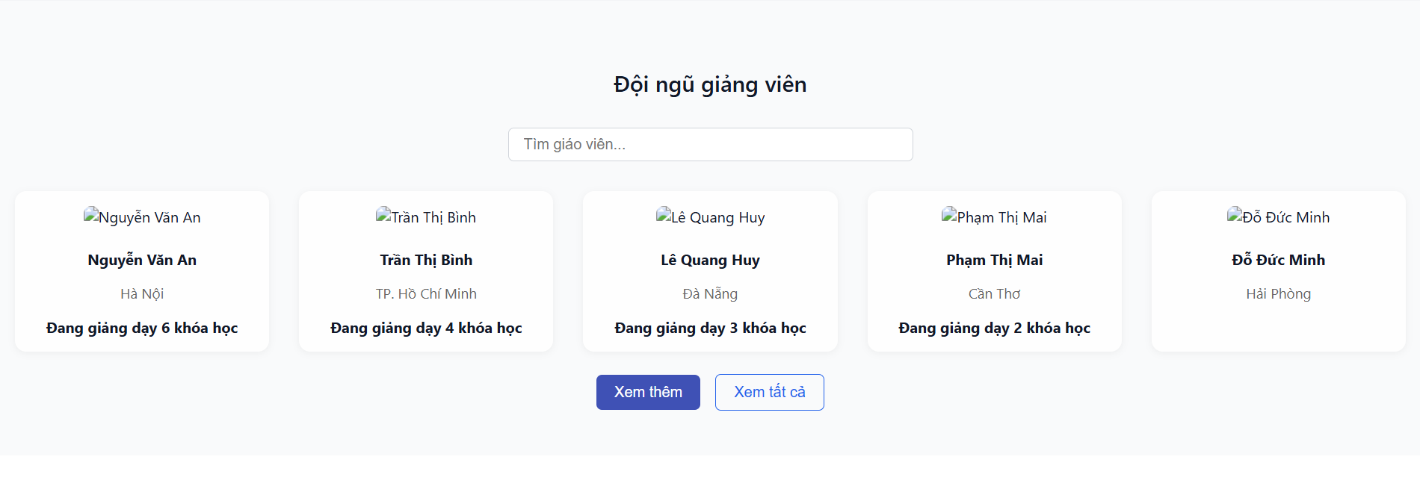  
Hình 7. Xem đội ngũ giảng viên

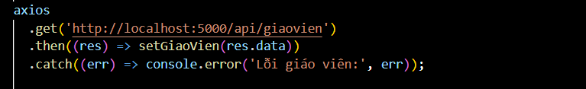

Hình n: Lấy dữ liệu giảng viên từ api

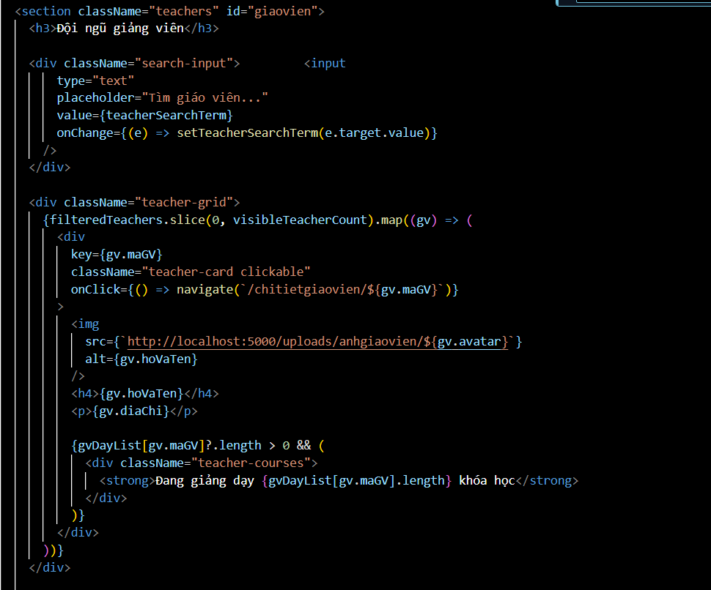

Hình n: Tạo section hiển thị thông tin giảng viên

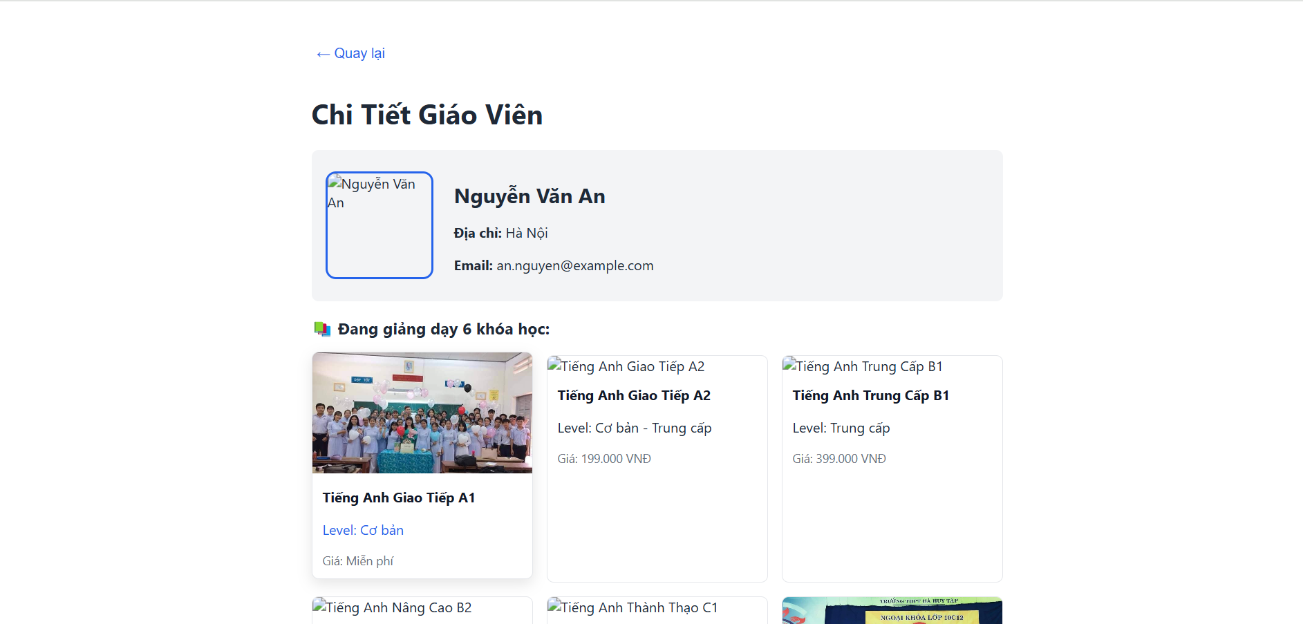  
Hình 8. Chi tiết giảng viên

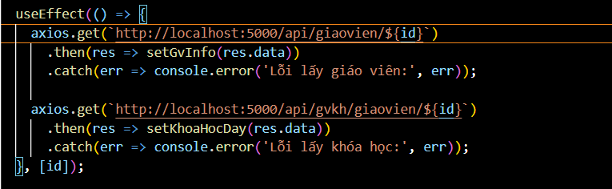

Hình n: Lấy thông tin giáo viên và các khóa học thuộc giáo viên đó

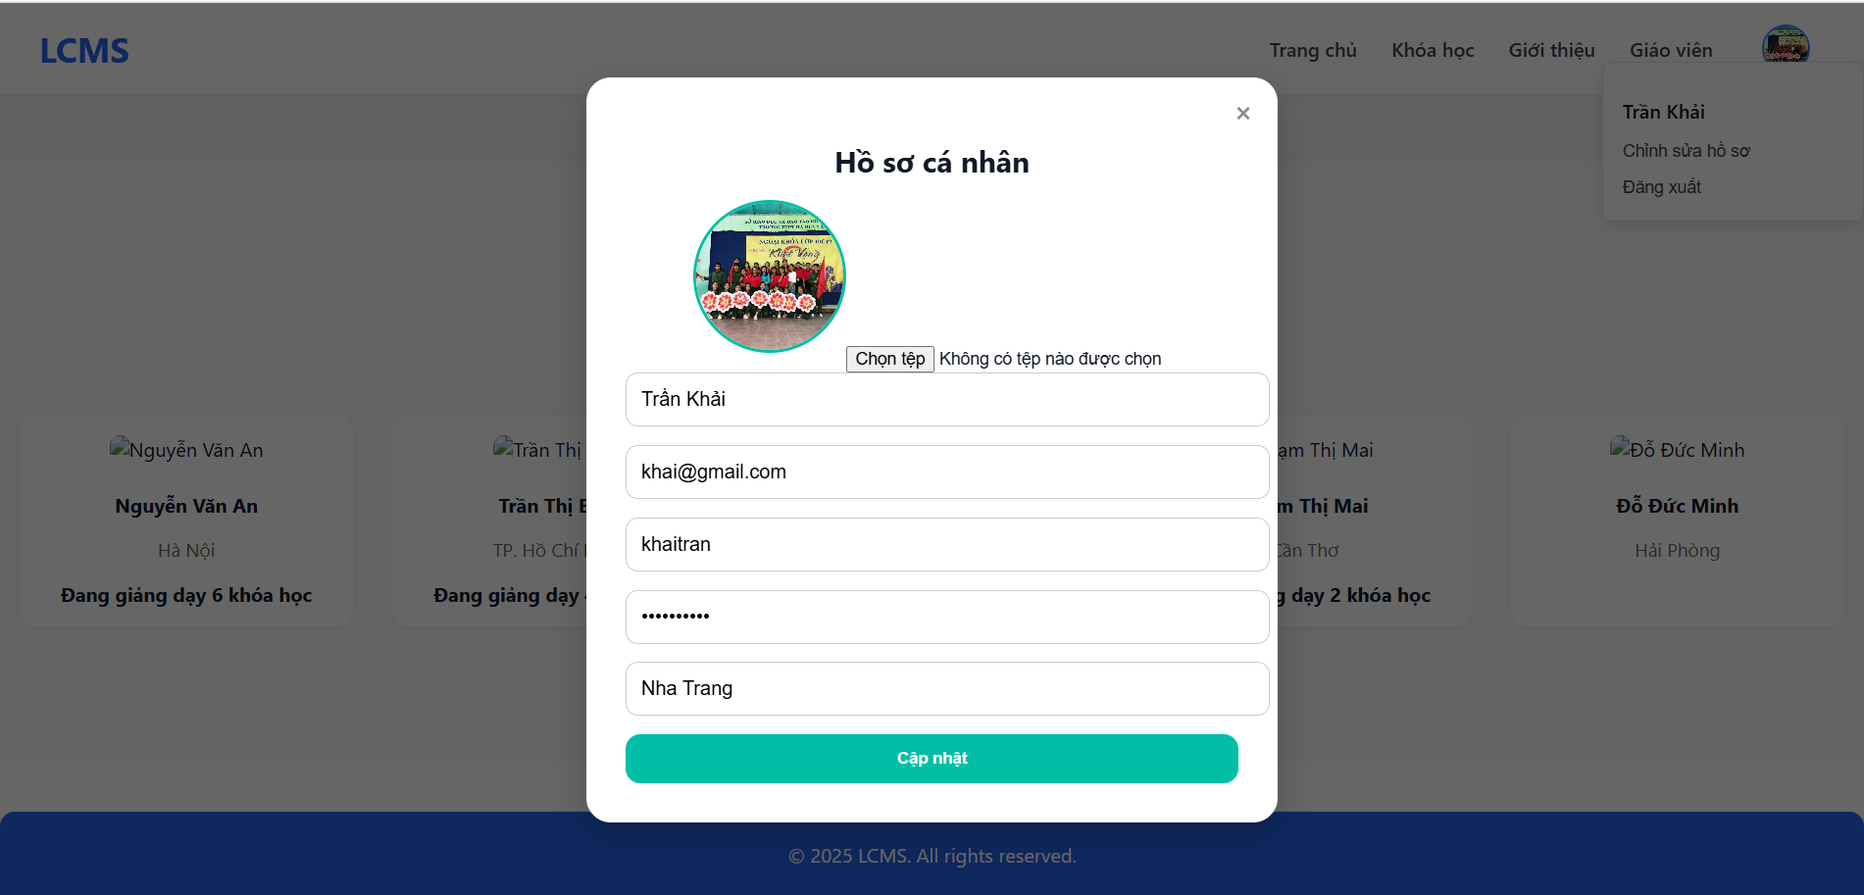

Hình n: Học viên có thể cập nhật hồ sơ

* + 1. Giao diện cho giảng viên

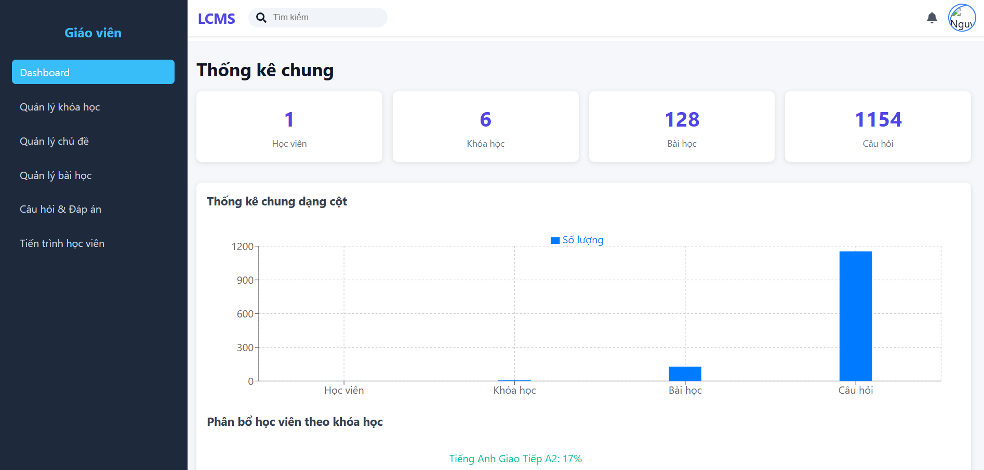

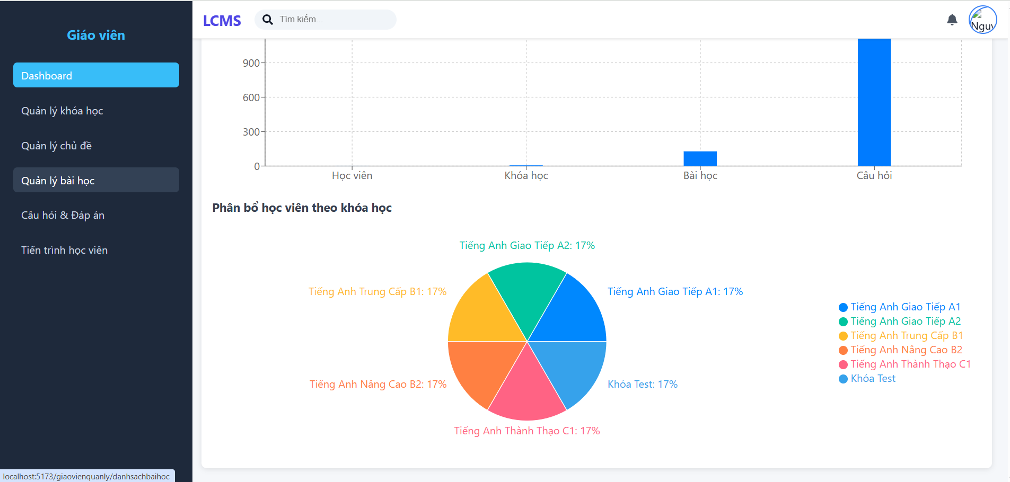

Hình 10. Dashboard dành cho giảng viên

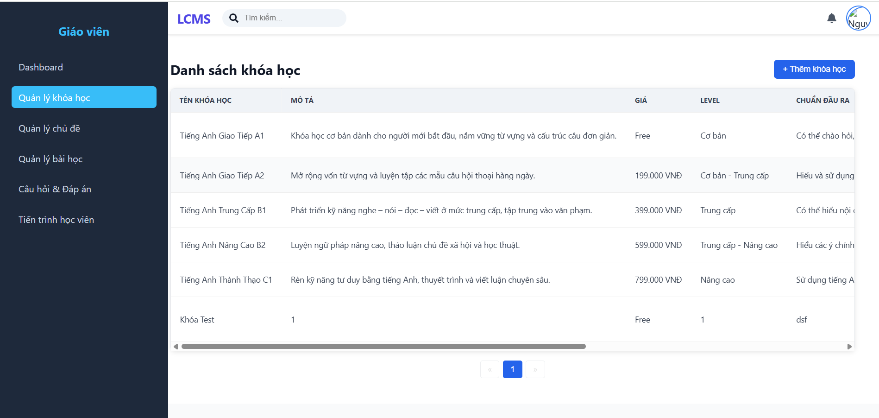

Hình 11, Giảng viên quản lý khóa học

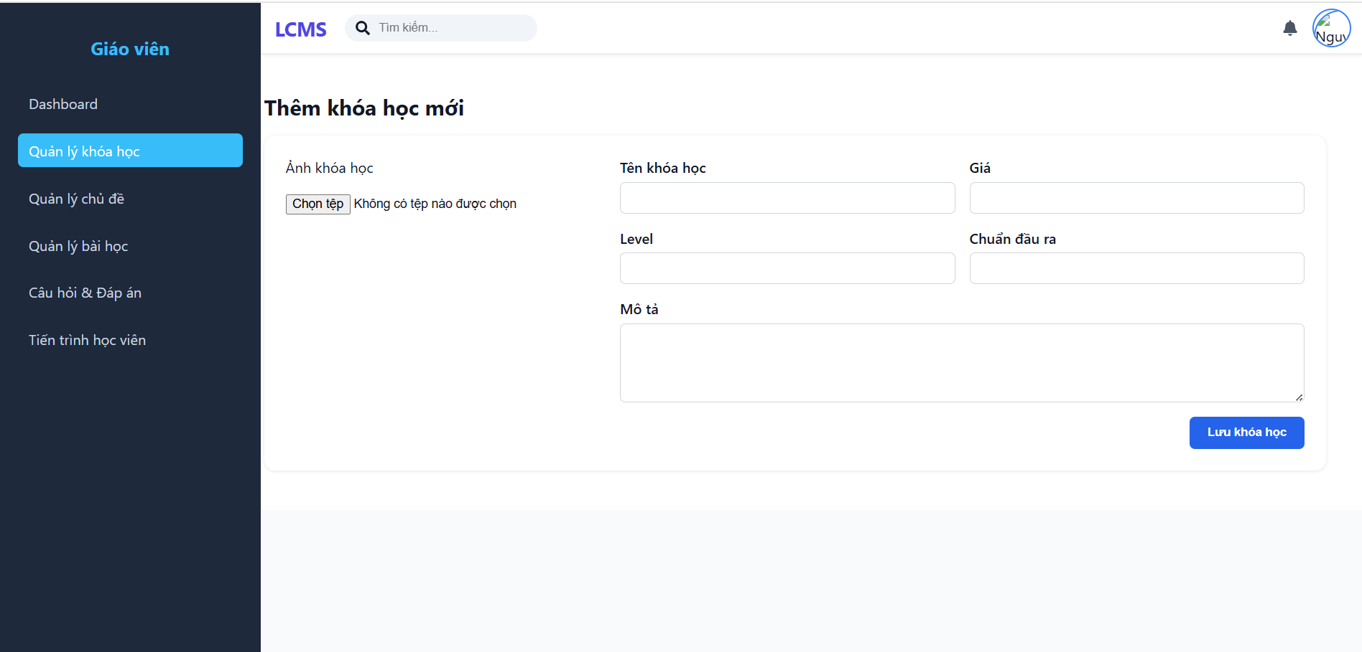

Hình 12. Giảng viên thêm khóa học

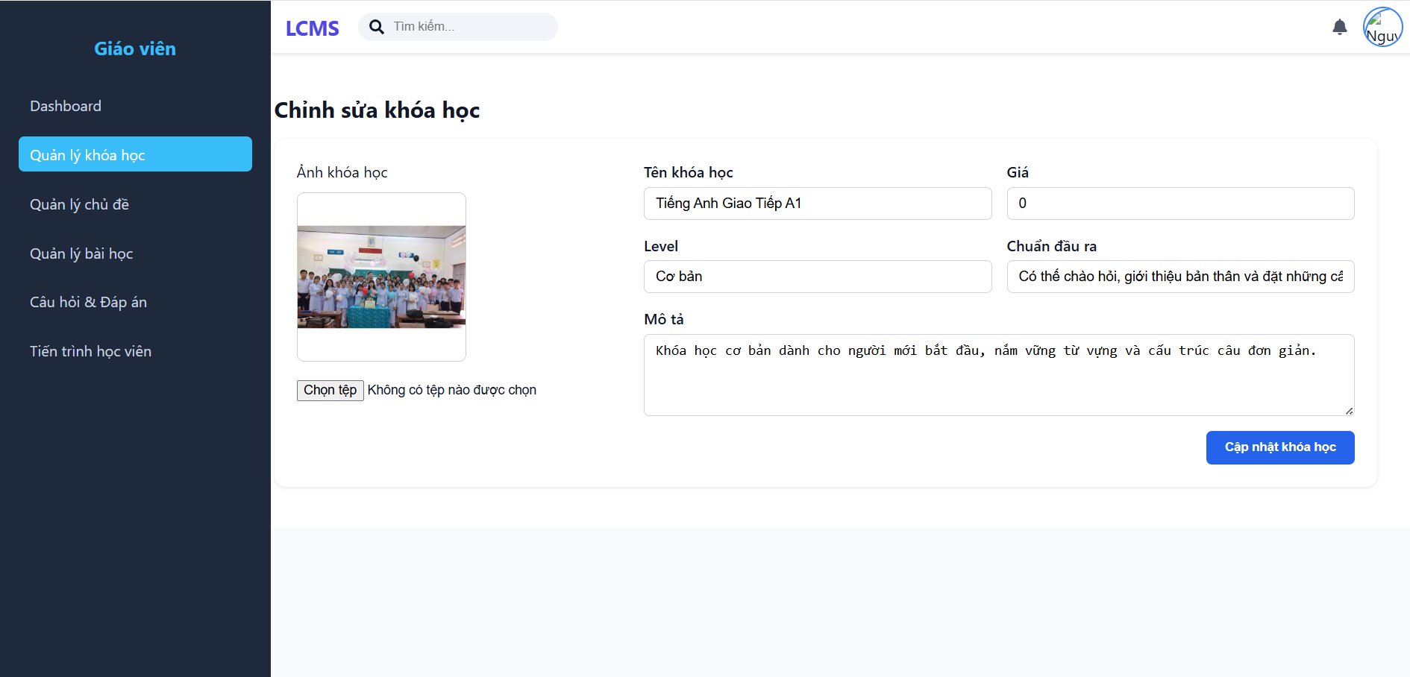

Hình 13. Giảng viên sửa khóa học

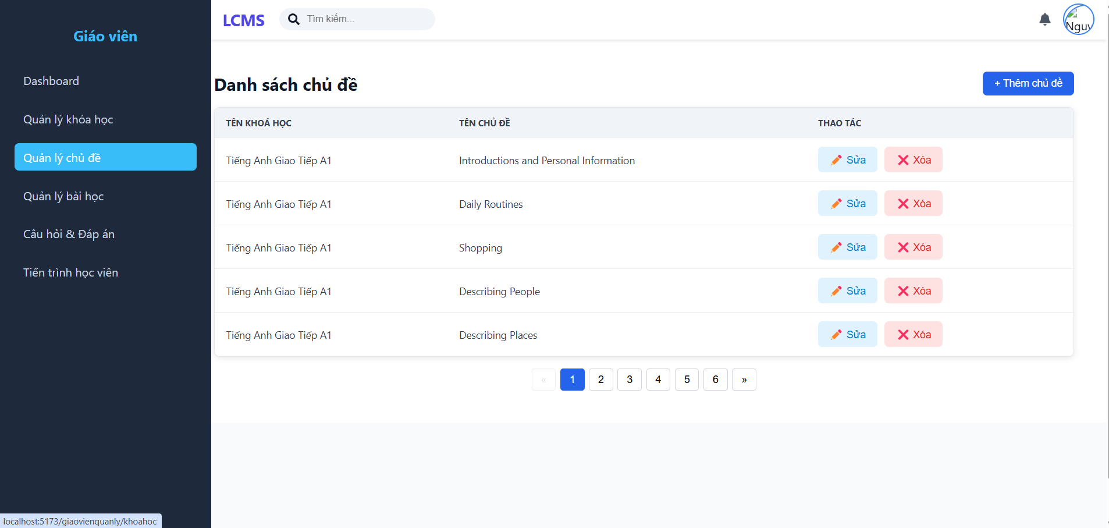  
Hình 14. Giảng viên quản lý chủ đề

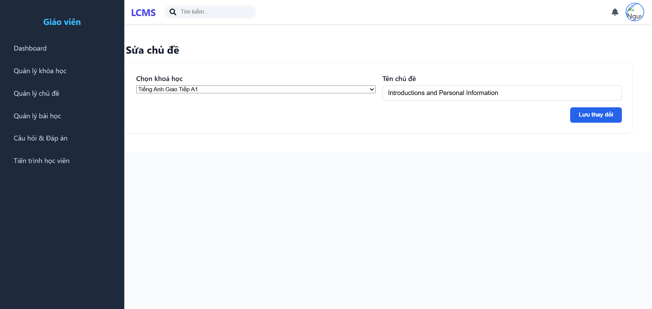

Hình 15. Giảng viên sửa chủ đề

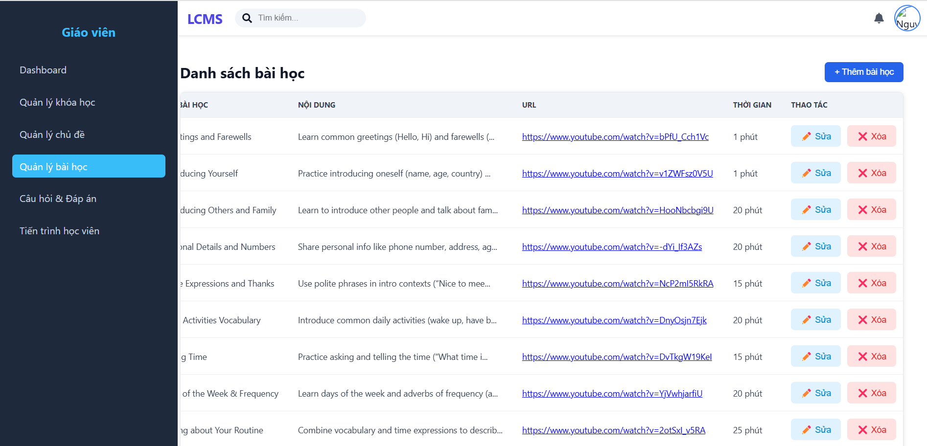  
Hình 16. Giảng viên quản lý bài học

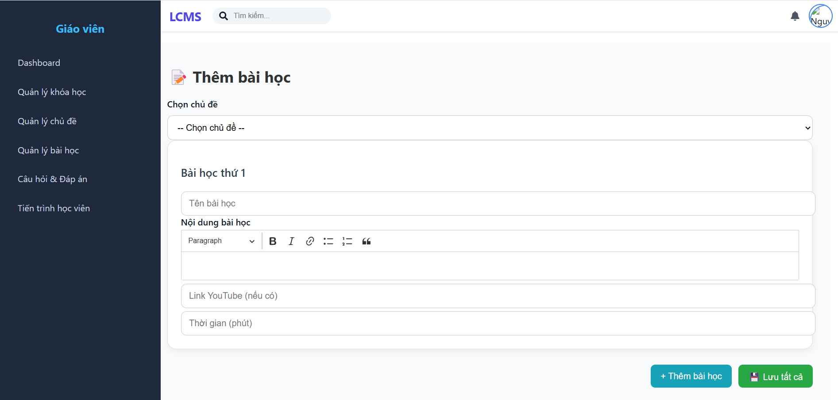

Hình 17. Giảng viên thêm bài học

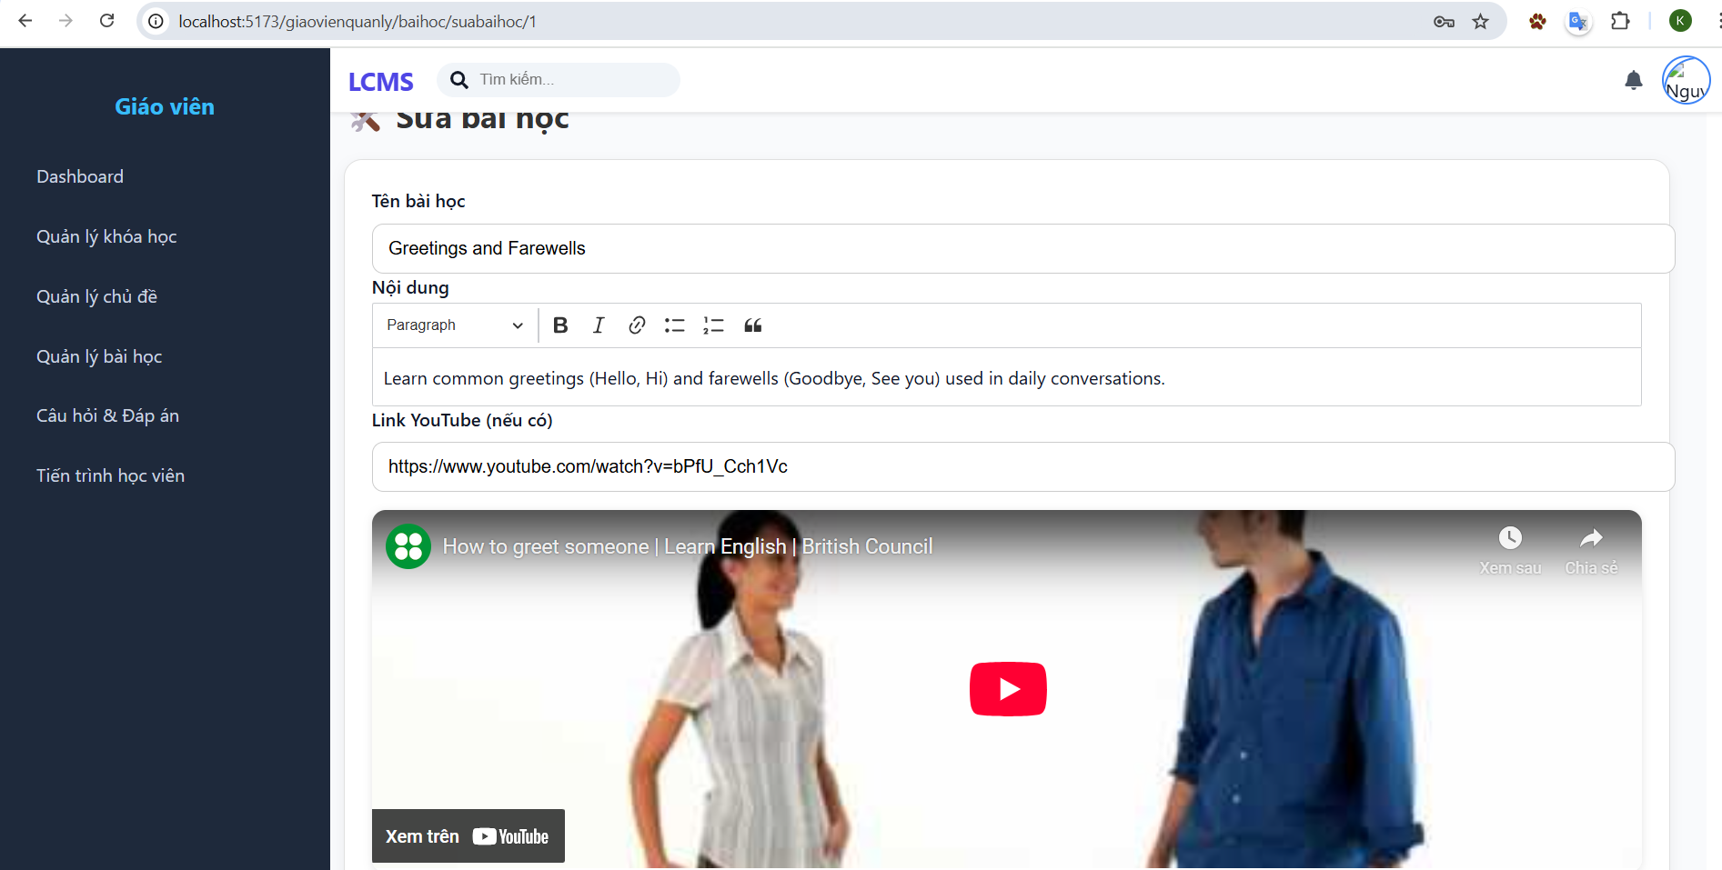

Hình 18. Giảng viên sửa bài học

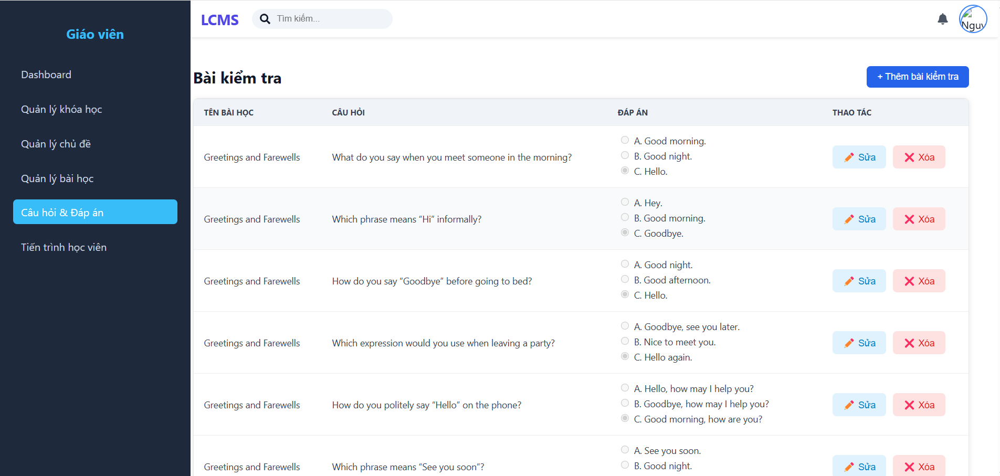

Hình 19. Giảng viên quản lý câu hỏi và đáp án

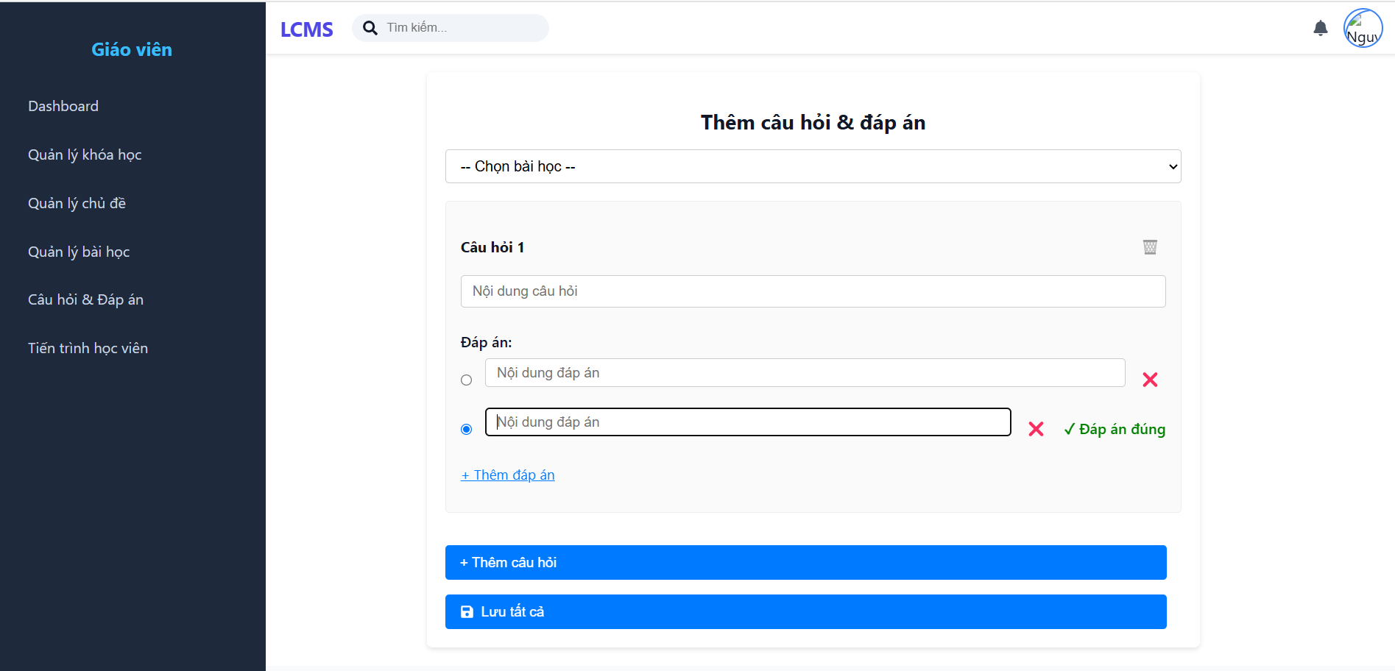

Hình 20. Giảng viên thêm câu hỏi và đáp án

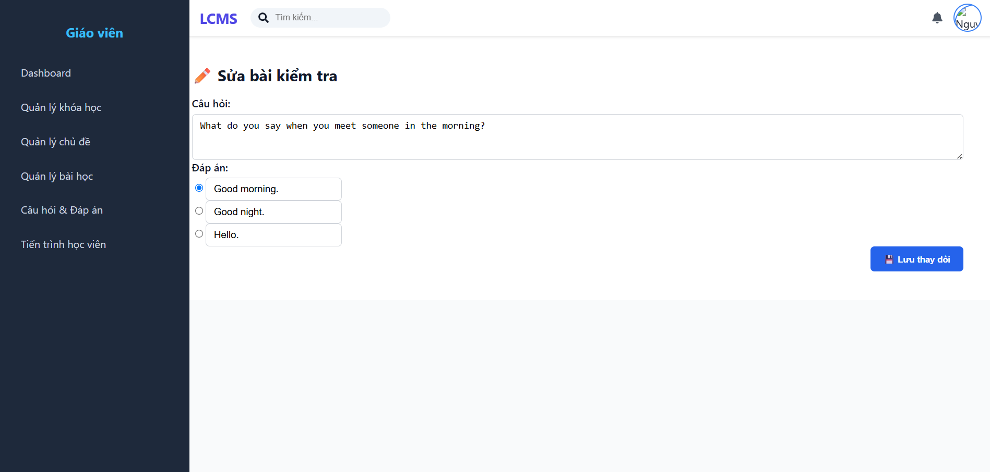Hình 21. Giảng viên sửa câu hỏi và đáp án

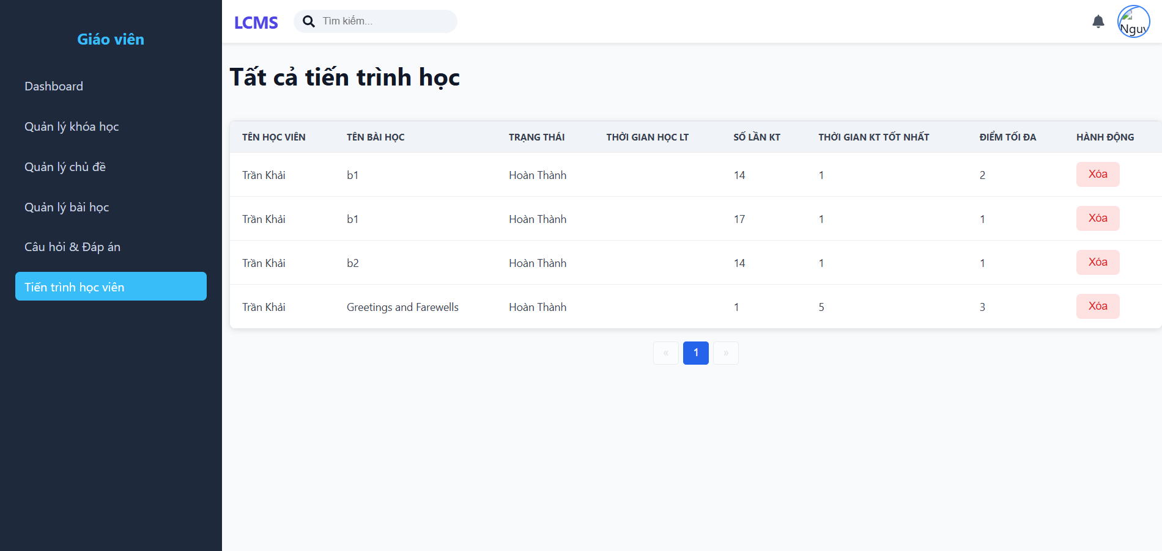

Hình 22. Giảng viên xem tiến trình học viên

* 1. Thiết kế API
     1. API khóa học

Lấy danh sách khóa học : '/danhsachkhoahoc'

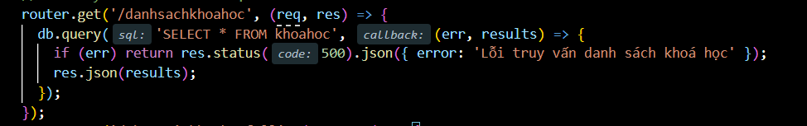

Lấy thông tin chi tiết 1 khóa học: '/thongtinkhoahocfull'

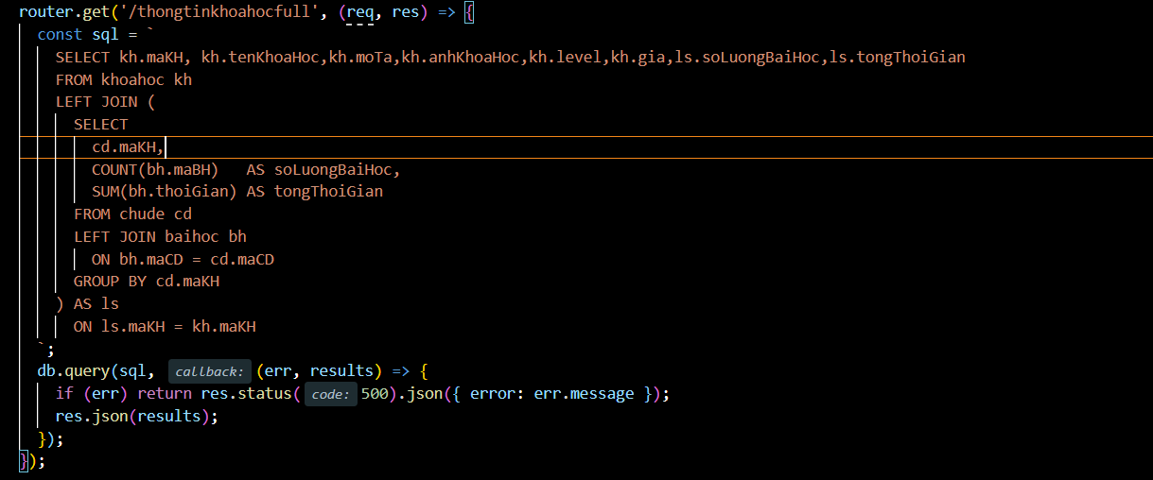

Lấy thông tin khóa học theo id: /khoahoc/:id

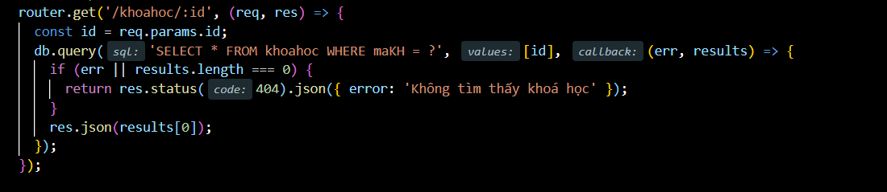

Thêm khóa học: '/themkhoahoc'

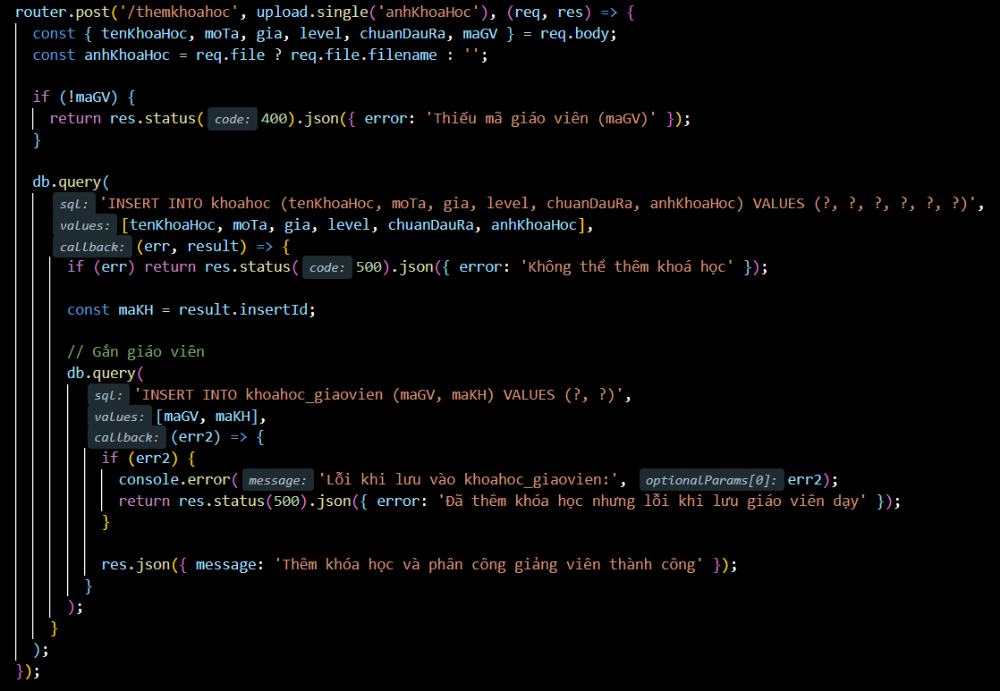

Sửa khóa học theo id: '/suakhoahoc/:id'

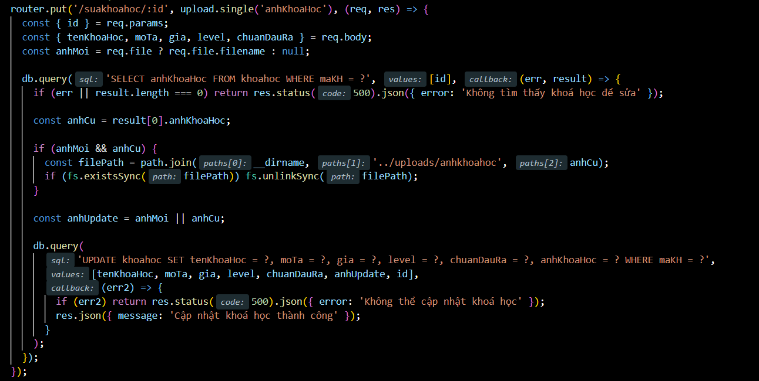

Xóa khóa học theo id: /xoakhoahoc/:id

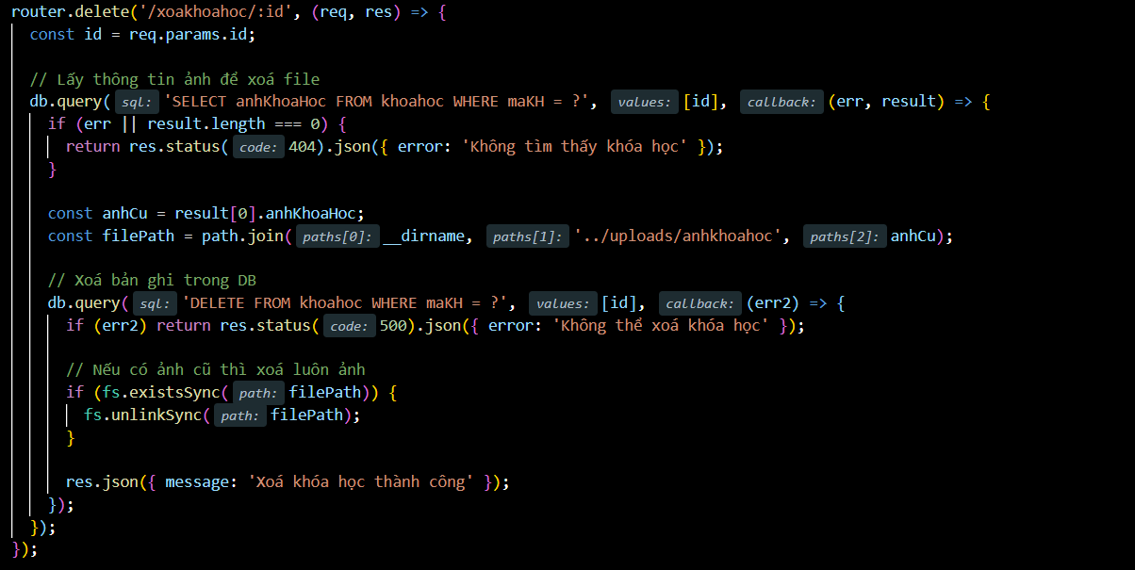

* + 1. API chủ đề

Lấy danh sách chủ đề

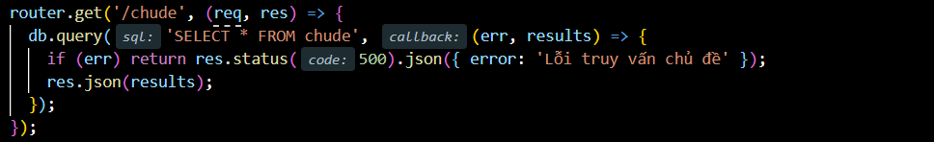

Lấy bài học thuộc chủ đề

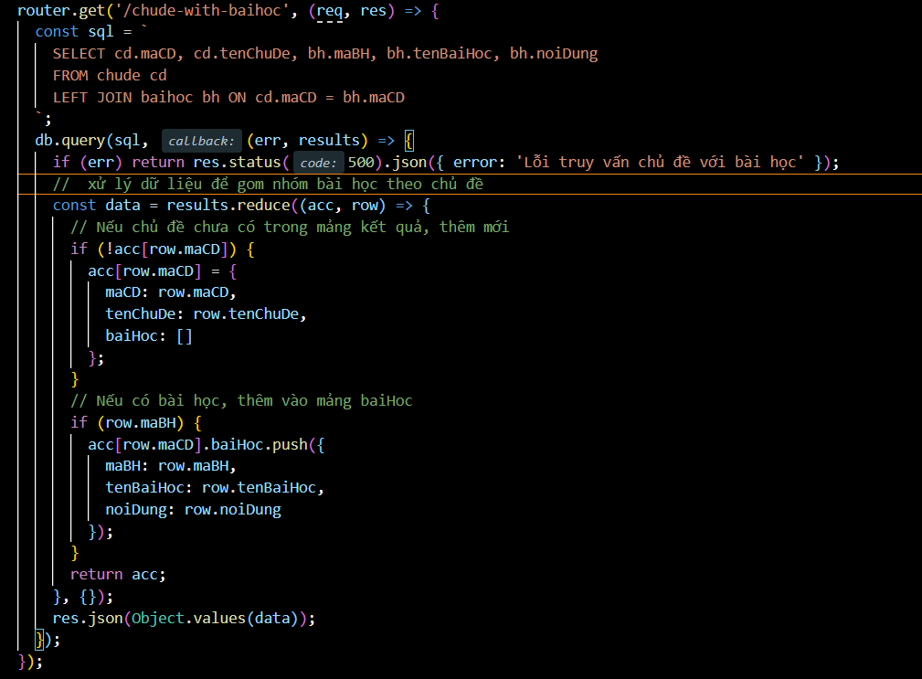

Lấy chủ đề theo khóa học

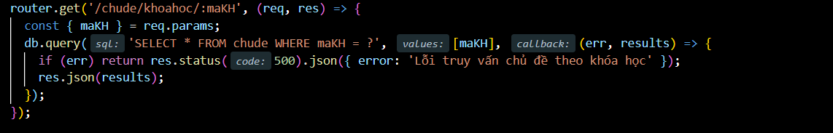

Thêm mới chủ đề

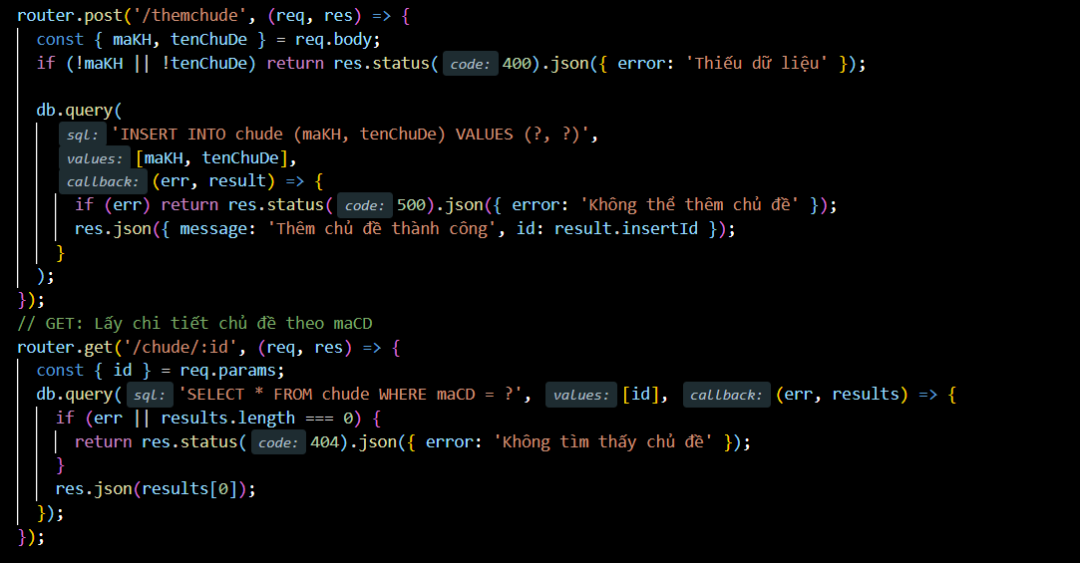

Cập nhật chủ đề

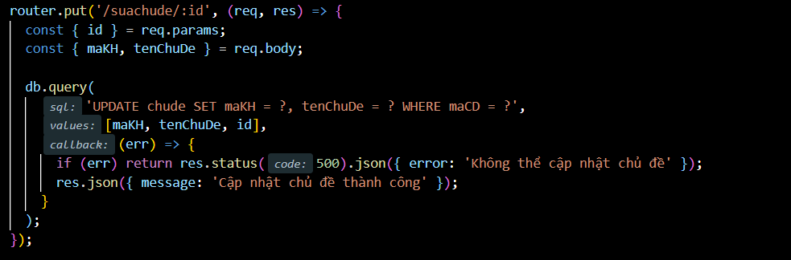

Xóa chủ đề

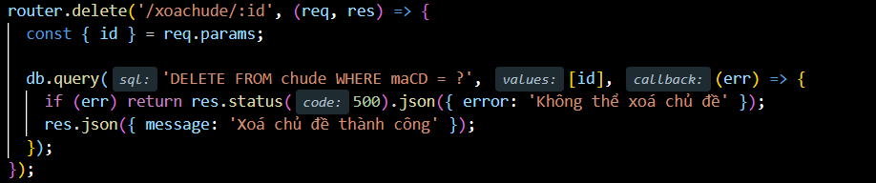

* + 1. API bài học

Lấy danh sách bài học

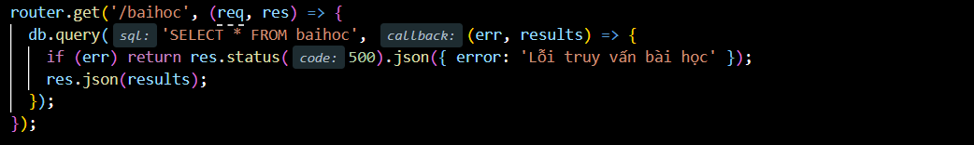

Lấy bài học theo chủ đề

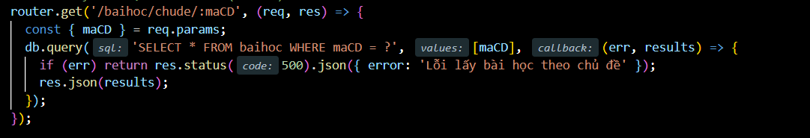

Lấy bài học theo id

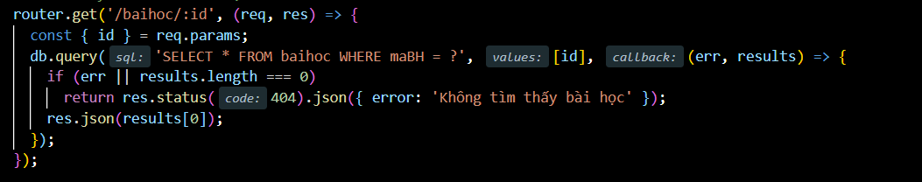

Thêm bài học

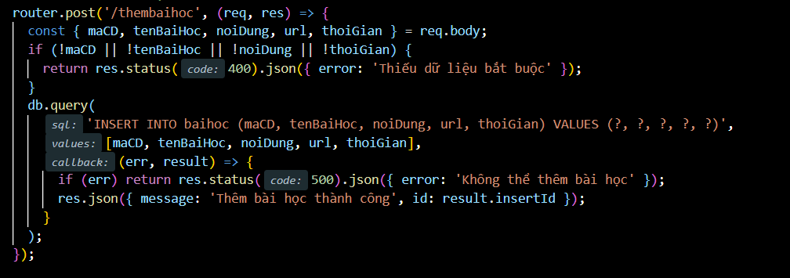

Sửa bài học

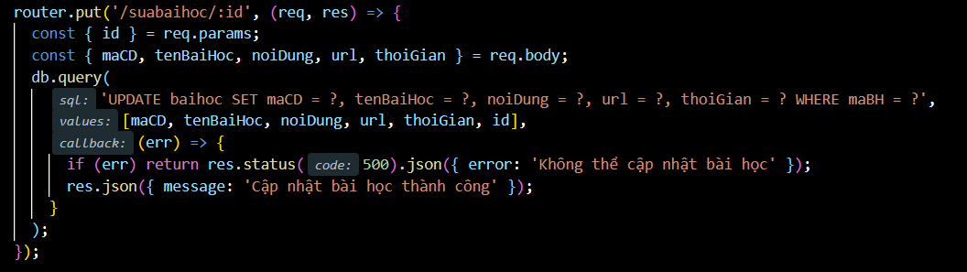

Xóa bài học

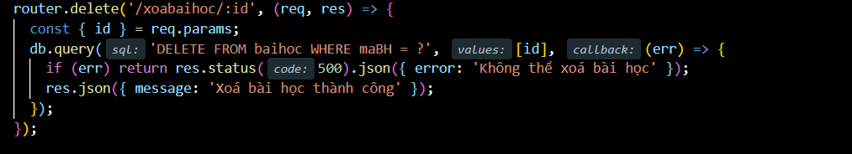

* + 1. API câu hỏi

Lấy danh sách câu hỏi

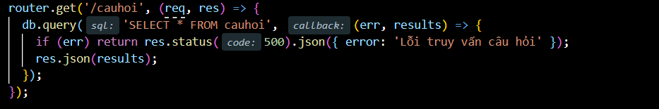

Lấy câu hỏi thuộc bài học

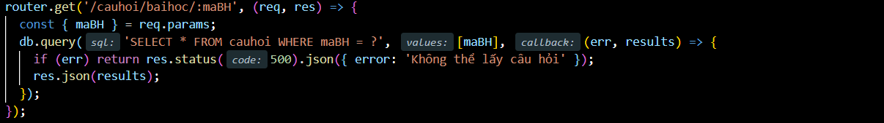

Thêm, Sửa, Xóa câu hỏi

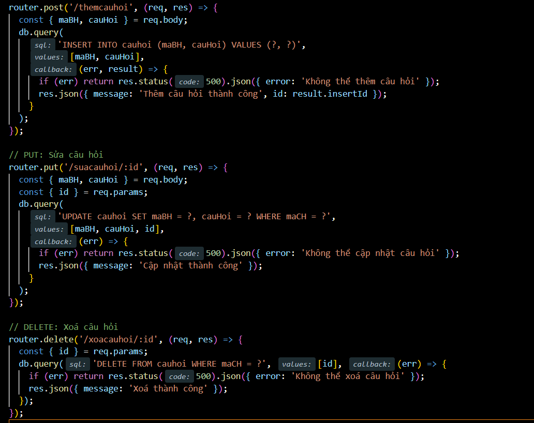

* + 1. API đáp án

Lấy danh sách đáp án

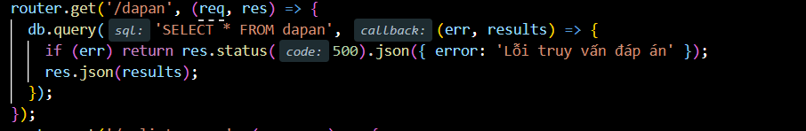

Lấy đáp án thuộc câu hỏi

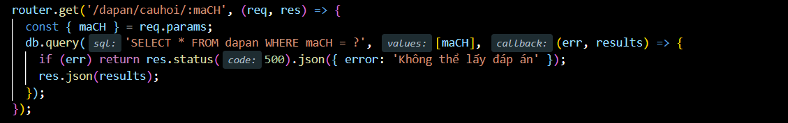

Thêm, Sửa, Xóa đáp án

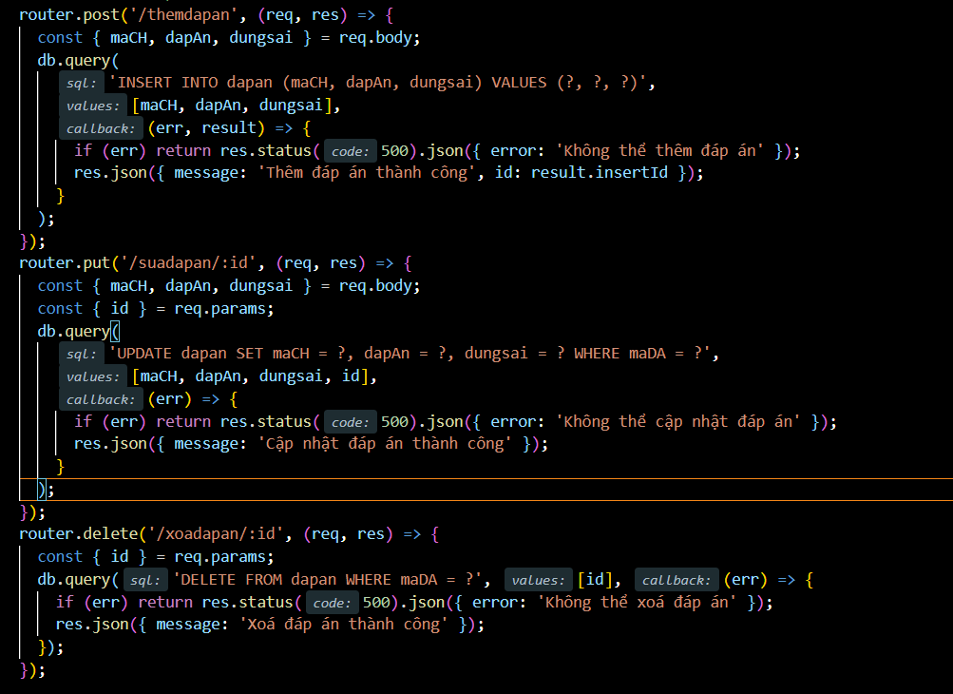

* + 1. API đăng ký khóa học

Đăng ký khóa học

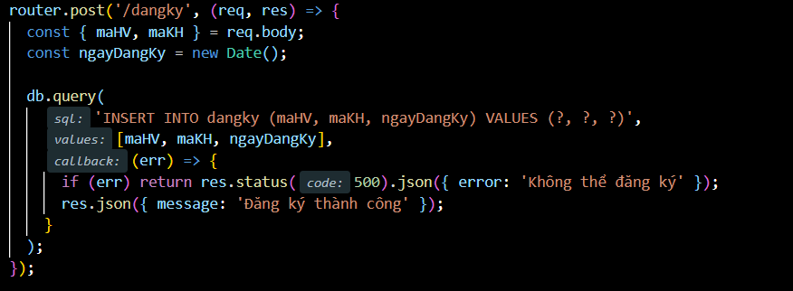

Lấy học viên đã đăng ký khóa học

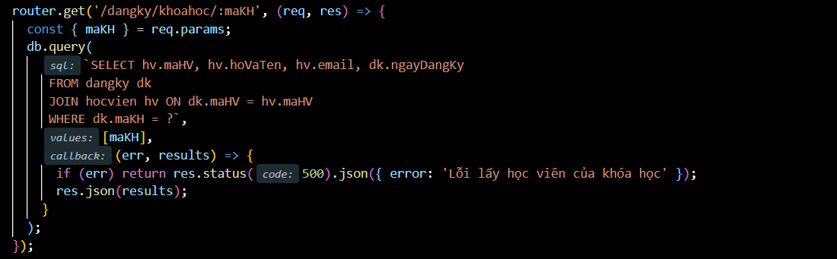

* + 1. API đánh giá năng lực

Random 10 câu hỏi trong mỗi bài đánh giá khác nhau

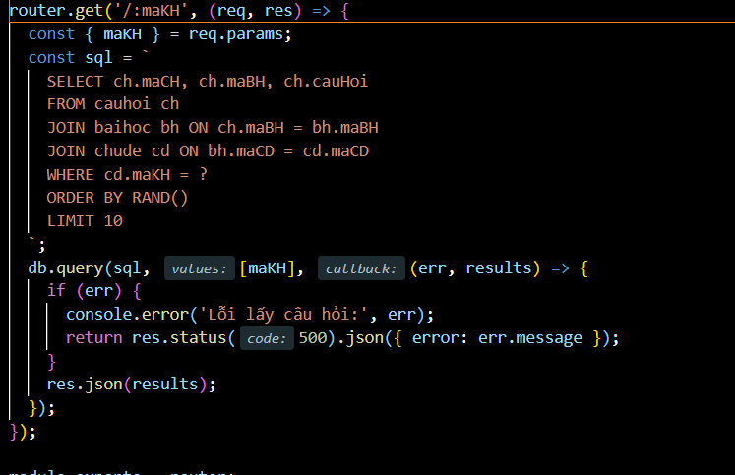

* + 1. API giáo viên

Lấy danh sách khóa học thuộc giảng viên

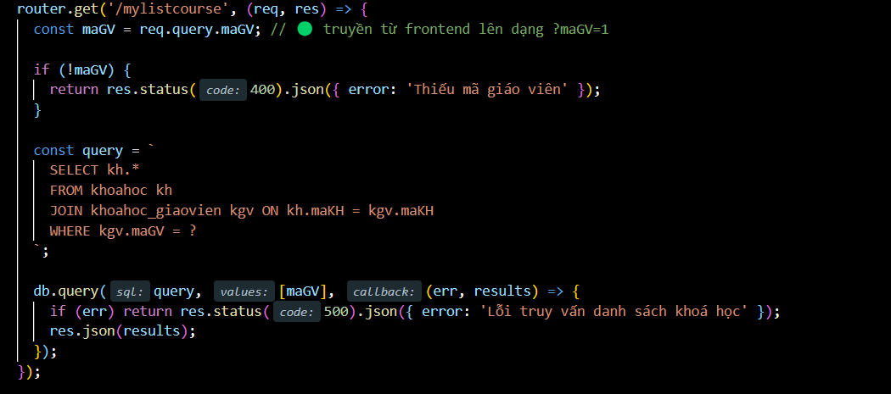

Lấy danh sách chủ đề thuộc giảng viên

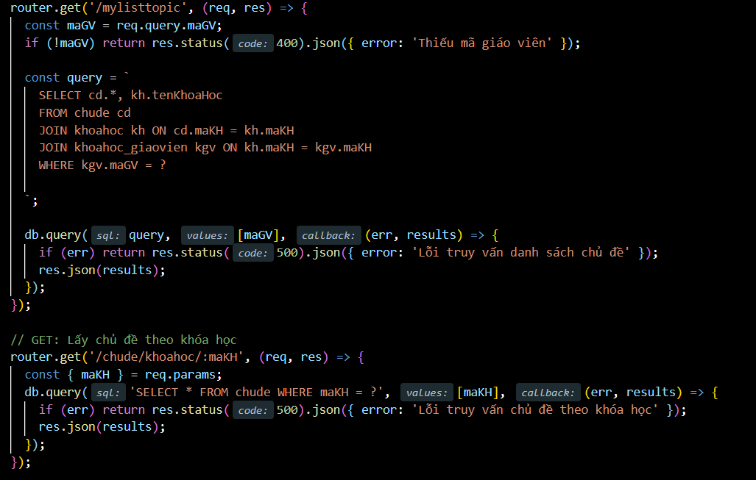

Lấy danh sách bài học theo giáo viên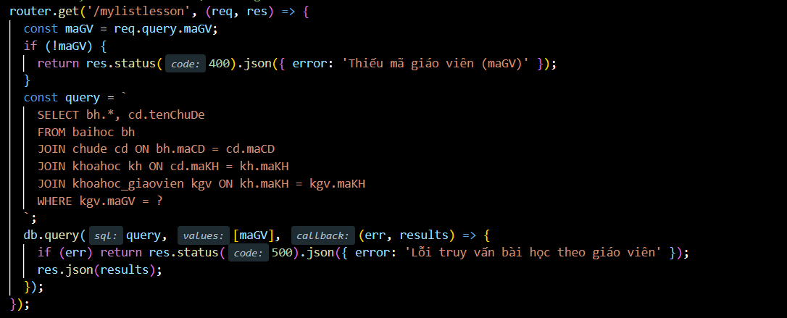

Lấy danh sách câu hỏi của giáo viên

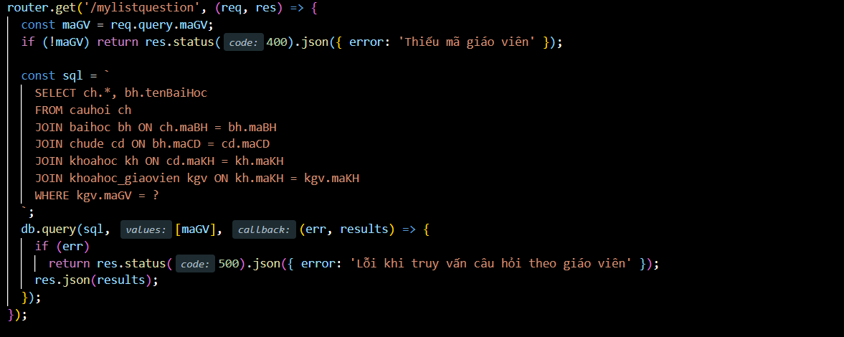

Lấy đáp án thuộc giáo viên

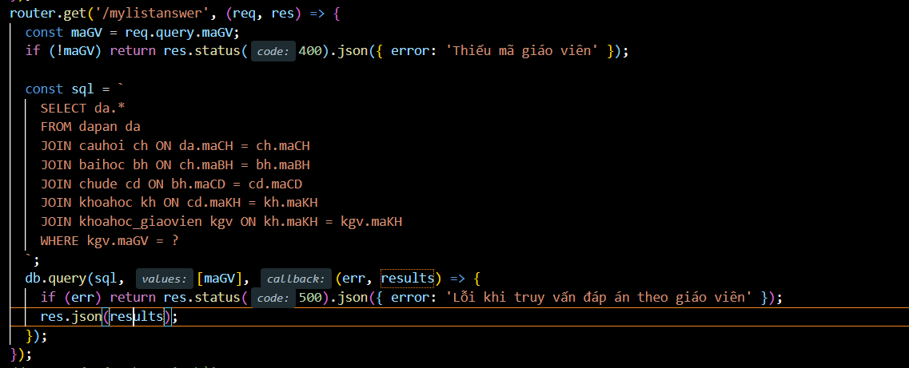

* + 1. API tiến trình

Gợi ý dựa trên điểm kiểm tra

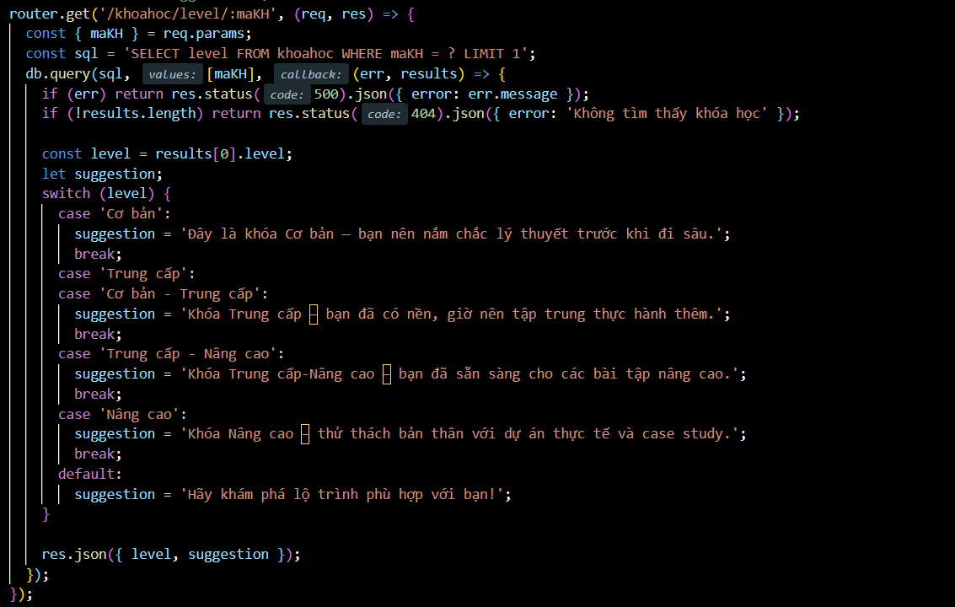

Xem tình trạng học của học viên

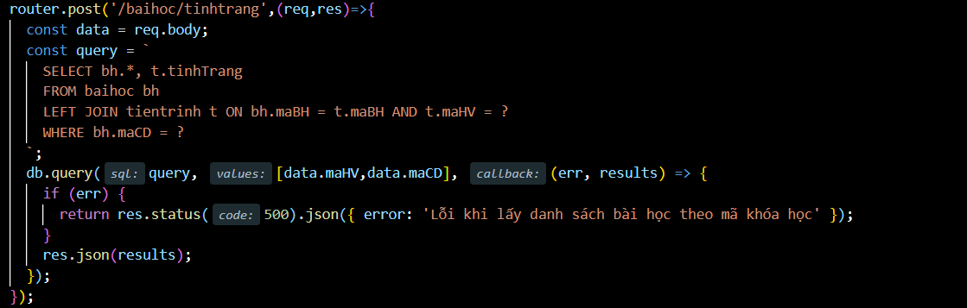

Lấy danh sách học viên theo mã GV

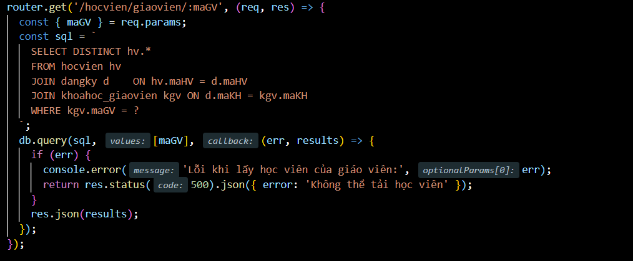

Đăng nhập giáo viên

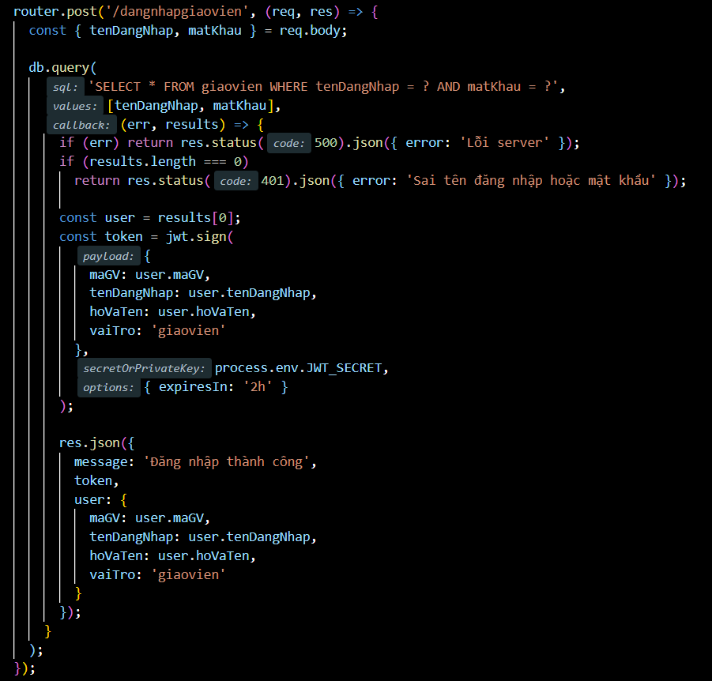

* + 1. API khóa học – giảng viên

Lấy khóa học giáo viên đang dạy

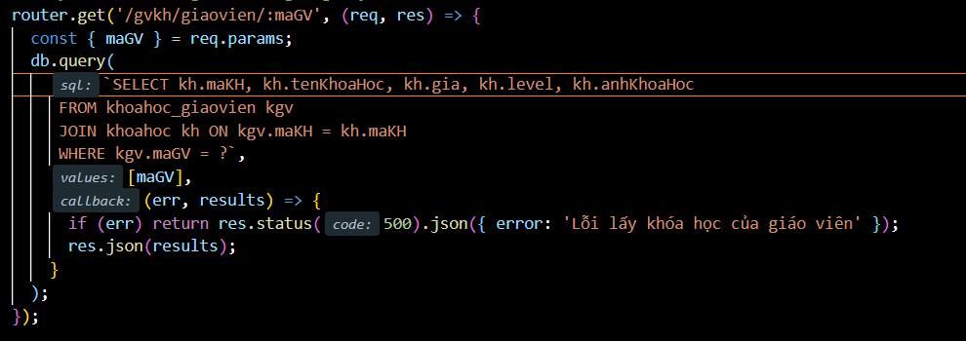

Lấy giáo viên của 1 khóa học

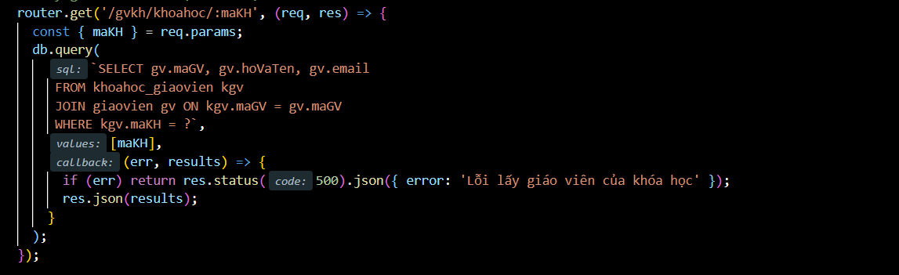

* + 1. API học viên

Đăng nhập

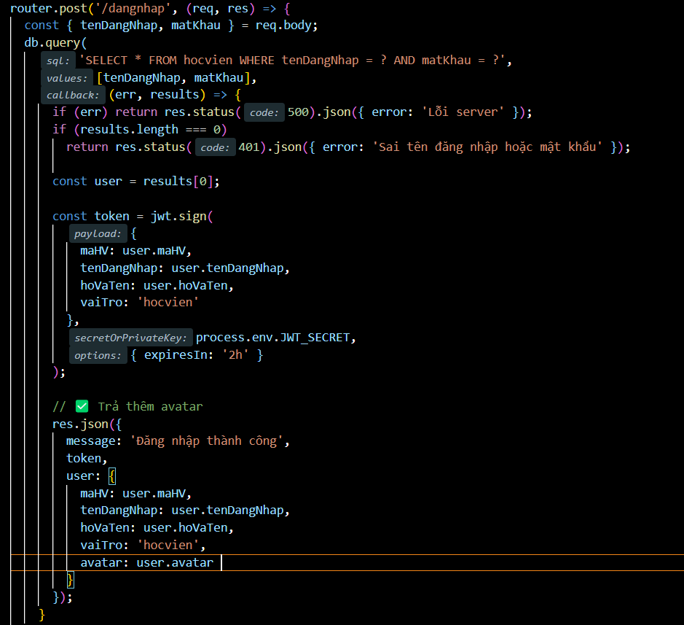

Hồ sơ cá nhân

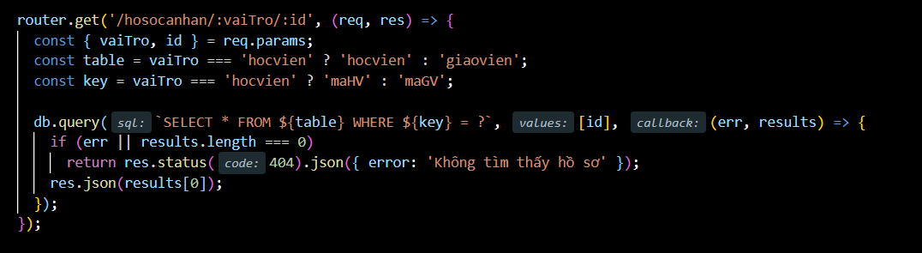

Cập nhật hồ sơ

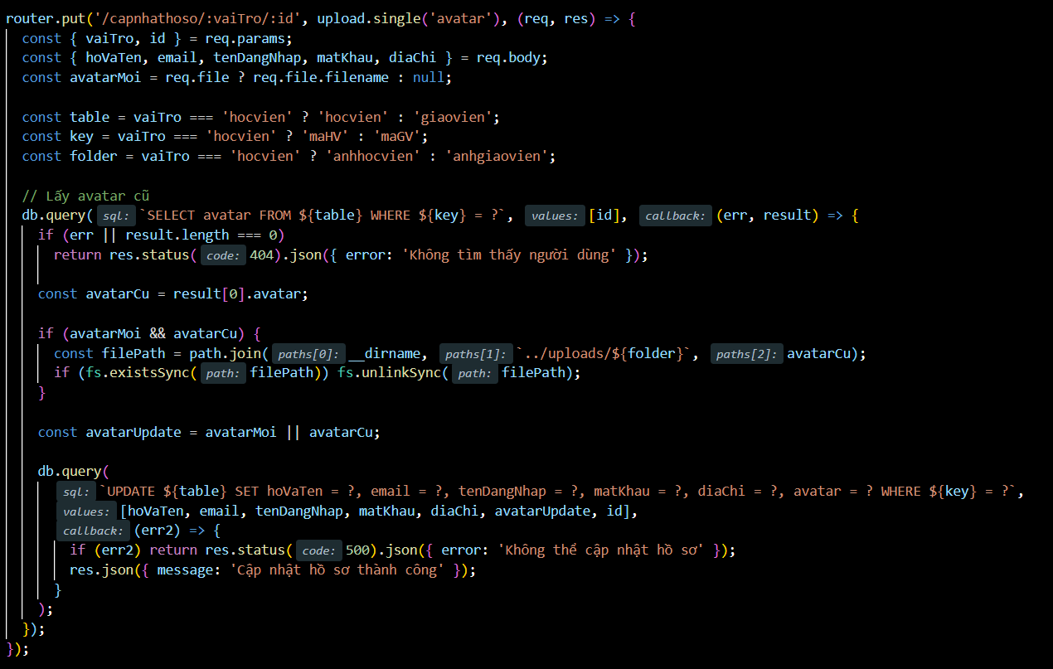

* 1. Thiết kế bảo mật hệ thống
  2. Thiết kế luồng hoạt động của AI gợi ý lộ trình học

Đầu vào: Điểm đánh giá năng lực đầu vào hoặc điểm kiểm tra sau mỗi bài học trong khóa học.

Quá trình gợi ý: Học viên sau khi làm bài đánh giá năng lực nếu điểm số <30% sẽ gợi ý khóa học level A1 hoặc A2, nếu điểm số >30% và <70% sẽ gợi ý khóa học B1 hoặc B2. Điểm số >70% sẽ gợi ý khóa học C1. Phần điểm số này cũng áp dụng tương tự sau khi học viên hoàn thành khóa học.

Kết quả: Hệ thống đưa ra các khóa học theo đúng level ưu tiên.

CHƯƠNG IV: KẾT LUẬN VÀ HƯỚNG PHÁT TRIỂN

**4.1 Kết luận**

Qua quá trình nghiên cứu, thiết kế và xây dựng hệ thống, đồ án đã đạt được những mục tiêu sau:

* Xây dựng được chức năng **đăng nhập phân quyền** dành cho hai loại người dùng: **học viên** và **giáo viên**.
* Ứng dụng thành công **JWT (JSON Web Token)** trong việc xác thực người dùng, đảm bảo tính bảo mật và dễ dàng tích hợp vào các API RESTful.
* Giao diện đăng nhập được thiết kế đơn giản, thân thiện, đồng thời hệ thống có khả năng lưu trữ thông tin người dùng và duy trì trạng thái đăng nhập bằng **localStorage**.
* Backend sử dụng Node.js với Express, kết nối cơ sở dữ liệu MySQL, xử lý hợp lý các tình huống sai mật khẩu, sai tên đăng nhập và phản hồi rõ ràng cho người dùng.

Kết quả thử nghiệm cho thấy hệ thống hoạt động ổn định, hiệu quả và đúng theo yêu cầu đề ra ban đầu.

**4.2 Hướng phát triển**

Mặc dù hệ thống đã hoàn thiện các chức năng cơ bản, nhưng vẫn còn nhiều tiềm năng mở rộng và nâng cao như sau:

* **Bảo mật mật khẩu nâng cao**: Hiện tại hệ thống vẫn sử dụng mật khẩu dạng plain text. Trong tương lai nên sử dụng **bcrypt** để mã hóa mật khẩu, nâng cao bảo mật.
* **Xác thực đa bước (2FA)**: Có thể tích hợp thêm xác thực hai yếu tố như OTP qua email hoặc điện thoại để tăng cường bảo mật tài khoản.
* **Phân quyền chi tiết hơn**: Hiện tại chỉ có hai vai trò. Có thể mở rộng thêm vai trò quản trị viên hoặc các cấp quyền khác nhau trong hệ thống.
* **Tích hợp hệ thống quản lý người dùng**: Thêm các chức năng như đăng ký tài khoản, quên mật khẩu, đổi mật khẩu, quản lý danh sách người dùng,...
* **Triển khai thực tế**: Đưa hệ thống lên môi trường cloud (Heroku, Vercel, hoặc VPS) và đảm bảo chạy trên domain HTTPS.
* **Tối ưu hiệu năng và bảo mật API**: Tăng tốc độ phản hồi, bảo vệ các route quan trọng bằng middleware xác thực token.

**Tổng kết**

Việc xây dựng một hệ thống đăng nhập sử dụng JWT không chỉ giúp người học nắm vững kiến thức về web authentication, mà còn góp phần củng cố tư duy phân tầng trong phát triển ứng dụng hiện đại. Đây sẽ là nền tảng quan trọng để mở rộng các hệ thống lớn hơn trong tương lai.

TÀI LIỆU THAM KHẢO